BÁO CÁO ASSIGNMENT 02 – MSS301
HỆ THỐNG QUẢN LÝ ĐỒNG HỒ (WATCH MANAGEMENT MICROSERVICES)
KIẾN TRÚC MICROSERVICES & SAGA PATTERN (SPRING BOOT 4.1.1 & SPRING CLOUD 2025.1.3)
Môn học: | MSS301 – Service-Oriented Architecture & Microservices
Đề tài: | Watch Management Microservices using Saga Pattern (Database per Service)
Giảng viên hướng dẫn: | traltb@fe.edu.vn
Sinh viên thực hiện: | Dương Hồng Minh – MSSV: DE190220
Repository Github: | git@github.com:mingsensei/mss301.git (Branch: main)
Phiên bản nộp bài: | Tag v1.0.0
Ngày hoàn thành: | 05/11/2026

Table of Contents
1. TỔNG QUAN KIẾN TRÚC HỆ THỐNG & SAGA PATTERN (SYSTEM ARCHITECTURE) 2
2. BƯỚC 0 & 1 – HẠ TẦNG GIT VÀ KHỞI TẠO DỰ ÁN (PROJECT BOOTSTRAP) 3
TODO 0.1 – Cấu hình .gitmessage Template 4
TODO 0.2 – Cấu hình .gitignore và .env.example 4
TODO 0.3 – Commit khởi tạo Repository 4
TODO 1.1 đến 1.5 – Khởi tạo cấu trúc Multi-module Maven với Spring Boot 4.1.1 & Spring Cloud 2025.1.3 4
3. BƯỚC 2 – CẤU HÌNH DATABASE & DATASOURCE (MS SQL SERVER) 5
TODO 2.1 – Tạo 3 Database chuyên biệt 5
TODO 2.2 – Cấu hình Datasource và PhysicalNamingStrategyStandardImpl 6
4. BƯỚC 3 – MSACCOUNT: XÁC THỰC NGƯỜI DÙNG & CẤP PHÁT JWT (AUTHENTICATION) 6
TODO 3.1 – Entity StoreAccount, Repository và Seed Data 7
TODO 3.2 – Xây dựng JwtService cấp phát Token HS256 7
TODO 3.3 & 3.4 – AuthService, AuthController và SecurityConfig 7
5. BƯỚC 4 – THIẾT KẾ CHI TIẾT SAGA PATTERN CHO 3 NGHIỆP VỤ (SAGA DESIGN) 9
TODO 4.1 – Đặc tả chi tiết 3 Luồng Saga: CREATE, UPDATE, DELETE 9
TODO 4.2 – Tại sao KHÔNG dùng @Transactional phân tán hay Two-Phase Commit (2PC) 10
6. BƯỚC 5 – MSBRAND: SAGA PARTICIPANT & QUẢN LÝ THƯƠNG HIỆU 11
TODO 5.1 & 5.6 – Entity WatchBrand, BrandWatch và Seed Data 11
TODO 5.2 & 5.3 – BrandService và Tính toán totalWatches 11
TODO 5.4 – API Nội bộ (Internal API) đảm bảo tính Idempotent cho Saga 11
7. BƯỚC 6 – MSWATCH: SAGA ORCHESTRATOR & QUẢN LÝ ĐỒNG HỒ 13
TODO 6.1 & 6.17 – Cấu hình Feign Client và Saga Properties 13
TODO 6.2 & 6.3 – Bảng lưu vết Saga: SagaStates và SagaLogs 13
TODO 6.4 – SagaTracker với Propagation.REQUIRES_NEW 13
TODO 6.5 & 6.6 – WatchLocalService và WatchData Snapshot 14
TODO 6.7 đến 6.11 – WatchSagaOrchestrator với cơ chế bù trừ LIFO 14
TODO 6.12 – Fault Injection Header X-Saga-Fail-After-Step 14
TODO 6.13 – Validation nghiệp vụ nghiêm ngặt trước khi chạy Saga 14
TODO 6.14 đến 6.16 – Controller, Exception Handler và Seed Data 15
8. BƯỚC 7 – API GATEWAY: ĐỊNH TUYẾN, BẢO MẬT & CIRCUIT BREAKER 16
TODO 7.1 – Định tuyến Spring Cloud Gateway WebFlux 16
TODO 7.2 & 7.6 – Resilience4j Circuit Breaker, TimeLimiter và Fallback 16
TODO 7.3 đến 7.5 – JwtAuthFilter: Chống Giả Mạo Header và Phân Quyền RBAC 17
9. BƯỚC 8 & 9 – KIỂM THỬ TOÀN DIỆN POSTMAN & CHỨNG MINH SAGA HOẠT ĐỘNG 18
Phân tích chi tiết 7 Kịch bản Saga kinh điển 18
10. BƯỚC 10 – DOCKER COMPOSE & CONTAINER HÓA TOÀN BỘ HỆ THỐNG 22
TODO 10.1 – Dockerfile Multi-stage Build tối ưu hóa kích thước 22
TODO 10.2 & 10.3 – docker-compose.yml với Healthcheck và db-init 22
11. ĐỐI CHIẾU DỮ LIỆU TOÀN VẸN TRỰC TIẾP TRÊN MS SQL SERVER (EVENTUAL CONSISTENCY) 23
Nhật ký SagaStates và SagaLogs 23
Truy vấn đối chiếu chéo FULL OUTER JOIN giữa DBWatch và DBBrand 23
12. LỊCH SỬ COMMIT GIT CHUẨN CONVENTIONAL COMMITS & CÂY NHÁNH GIT 24
13. BẢNG TỔNG KẾT & ĐÁP ÁN 10 CÂU HỎI VẤN ĐÁP BẢO VỆ ASSIGNMENT 2 26
1. Điều gì xảy ra nếu đặt @Transactional trên phương thức createWatch() trong WatchService? 26
2. Tại sao quy trình bù trừ (Compensation) phải thực thi theo thứ tự ngược lại (LIFO)? 26
3. Tại sao trong Kịch bản B (tạo watch với Brand 999 thất bại), hệ thống KHÔNG gọi UNASSIGN_BRAND? 27
4. Tại sao DELETE_LOCAL_WATCH lại được gọi là Pivot Step trong Saga xoá đồng hồ? 27
5. Tại sao tính Idempotent (khả năng gọi lặp lại an toàn) của các hàm bù trừ lại có ý nghĩa sống còn? 27
6. Saga Pattern đánh đổi thuộc tính nào trong chuẩn ACID của cơ sở dữ liệu truyền thống? 27
7. Chuyện gì xảy ra nếu Feign Client bị Read Timeout nhưng thực tế MSBrand đã xử lý commit thành công? 28
8. Làm thế nào để phục hồi một Saga bị kẹt ở trạng thái COMPENSATING do mất điện hoặc service bị kill đột ngột? 28
9. Ưu điểm và nhược điểm khi chọn Saga Orchestration so với Saga Choreography? 28
10. Tại sao KHÔNG nên đặt Fallback Circuit Breaker tại MSWatch khi gọi MSBrand mà lại đặt tại API Gateway? 29
14. KẾT LUẬN & HƯỚNG PHÁT TRIỂN TIẾP THEO 29

1. TỔNG QUAN KIẾN TRÚC HỆ THỐNG & SAGA PATTERN (SYSTEM ARCHITECTURE)
Hệ thống Watch Management Microservices được thiết kế nhằm giải quyết bài toán quản lý cửa hàng kinh doanh đồng hồ cao cấp theo mô hình kiến trúc hướng dịch vụ (Microservices Architecture). Trọng tâm cốt lõi của đề tài là duy trì tính nhất quán dữ liệu giữa các dịch vụ độc lập mà không sử dụng các giao dịch phân tán truyền thống (như Two-Phase Commit / XA Transactions) vốn gây nghẽn kết nối và vi phạm tính tự chủ của microservices. Thay vào đó, hệ thống áp dụng hoàn toàn Saga Pattern theo cơ chế Điều phối tập trung (Orchestration).
Toàn bộ giải pháp bao gồm 4 dự án microservice và 3 cơ sở dữ liệu riêng biệt chạy trên nền tảng Spring Boot 4.1.1, Spring Cloud 2025.1.3, Java 21 LTS và Microsoft SQL Server 2022:
• MSAccount (Port 8081, DBAccount): Dịch vụ quản lý tài khoản người dùng và xác thực. Quản lý bảng StoreAccounts, thực hiện băm mật khẩu BCrypt, cấp phát cặp JSON Web Token (Access Token ký thuật toán HMAC-SHA256 thời hạn 15 phút và Refresh Token thời hạn 7 ngày).
• MSBrand (Port 8082, DBBrand): Dịch vụ quản lý thương hiệu đồng hồ (WatchBrands) và bảng trung gian liên kết (BrandWatches). Đóng vai trò là Saga Participant, cung cấp các API nội bộ mang tính Idempotent (PUT/DELETE) cho phép gán và gỡ đồng hồ khỏi thương hiệu một cách an toàn khi thực thi hoặc bù trừ.
• MSWatch (Port 8083, DBWatch): Dịch vụ quản lý danh mục sản phẩm (Watches, WatchCategories) và đóng vai trò là Saga Orchestrator. Trực tiếp khởi tạo, điều phối chuỗi giao dịch cục bộ và giao tiếp từ xa qua OpenFeign, quản lý bảng trạng thái SagaStates và nhật ký thực thi SagaLogs, thực thi bù trừ theo thứ tự đảo ngược LIFO (Last-In-First-Out) khi có lỗi.
• APIGateway (Port 8080): Cổng giao tiếp duy nhất tiếp nhận toàn bộ yêu cầu từ phía Client. Sử dụng Spring Cloud Gateway WebFlux, tích hợp bộ lọc JwtAuthFilter xác thực token, tước bỏ header X-User-Role do client gửi lên nhằm triệt tiêu lỗ hổng giả mạo danh tính (Header Spoofing), đồng thời kích hoạt Resilience4j Circuit Breaker và TimeLimiter (15s) cùng FallbackController.
Nguyên tắc thiết kế Saga Orchestration trong hệ thống:
• Database per Service: Mỗi microservice sở hữu cơ sở dữ liệu riêng, hoàn toàn không có Foreign Key vật lý liên kết chéo giữa DBWatch và DBBrand. Tính toàn vẹn được bảo đảm ở tầng ứng dụng thông qua Saga.
• Orchestrator tập trung: MSWatch là bên điều phối toàn bộ vòng đời của Saga (Create, Update, Delete). Việc tập trung này giúp luồng nghiệp vụ tường minh, dễ theo dõi, giám sát và debug so với mô hình Choreography.
• Bù trừ LIFO: Khi một bước thất bại, Orchestrator sẽ kích hoạt các bước bù trừ ngược lại với thứ tự thực thi ban đầu. Ngăn xếp (Stack) bù trừ chỉ chứa các bước đã thực thi thành công trước đó.
• Idempotency: Tất cả các API bù trừ của MSBrand đều có tính Idempotent (gọi 1 lần hay nhiều lần đều cho cùng một trạng thái nhất quán, không báo lỗi 404 khi bản ghi đã bị gỡ).
• Pivot Step: Trong nghiệp vụ xoá đồng hồ, bước xoá cứng tại MSWatch là điểm không thể quay đầu (Pivot Step). Do đó, bước này luôn được đặt cuối cùng sau khi MSBrand đã gỡ liên kết thành công.
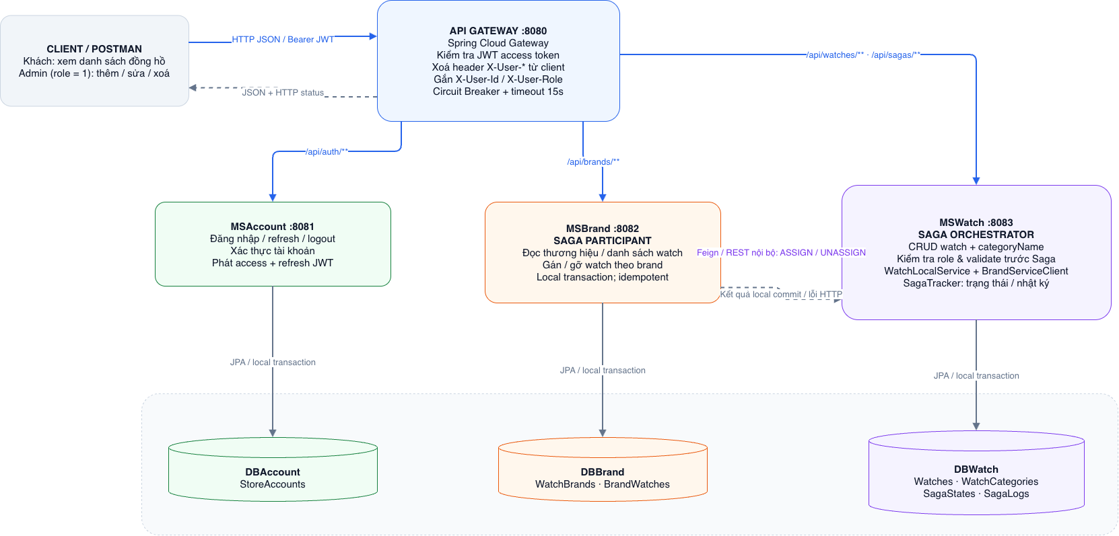
Hình 1: Sơ đồ luồng dữ liệu tổng thể và cấu trúc Microservices của hệ thống Watch Management sử dụng Saga Pattern
Giải thích kết quả: Client / Postman gửi request qua API Gateway (:8080). Gateway verify JWT, strip header giả mạo, inject header an toàn X-User-Id và X-User-Role rồi route sang MSAccount (:8081), MSBrand (:8082), MSWatch (:8083). MSWatch đóng vai trò Saga Orchestrator giao tiếp Feign sang MSBrand (Participant) và ghi nhật ký SagaStates/SagaLogs.

2. BƯỚC 0 & 1 – HẠ TẦNG GIT VÀ KHỞI TẠO DỰ ÁN (PROJECT BOOTSTRAP)
Quy trình kỹ thuật phần mềm chuẩn mực đòi hỏi việc quản lý mã nguồn chặt chẽ ngay từ bước đầu tiên. Dự án tuân thủ nghiêm ngặt quy ước Conventional Commits và mô hình phân nhánh Git Flow.

TODO 0.1 – Cấu hình .gitmessage Template
File template .gitmessage được tạo tại thư mục gốc của repository, định nghĩa khuôn mẫu commit rõ ràng: dòng tiêu đề <type>(<scope>): <subject> không quá 72 ký tự, phần Body giải thích lý do thay đổi và phần Footer bắt buộc tham chiếu mã nhiệm vụ Refs: TODO-X.X. Cấu hình được áp dụng thông qua lệnh git config commit.template .gitmessage.
Dự án áp dụng các scope chuẩn: ms-account, ms-brand, ms-watch, gateway, docker, postman, config nhằm phân loại rõ ràng phạm vi tác động của từng commit.

TODO 0.2 – Cấu hình .gitignore và .env.example
Hệ thống loại bỏ toàn bộ các tệp tin nhị phân biên dịch (target/, *.class, *.jar), các tệp cấu hình của IDE (.idea/, *.iml, .vscode/) và các tệp môi trường cục bộ. Tệp .env.example được đưa lên git chứa mẫu cấu hình bí mật: DB_PASSWORD, JWT_SECRET (tối thiểu 32 ký tự / 256 bits) và cờ SAGA_FAULT_INJECTION=true cho phép kích hoạt giả lập lỗi khi chạy kiểm thử.

TODO 0.3 – Commit khởi tạo Repository
Khởi tạo nhánh main, thiết lập cấu trúc phân chia mã nguồn và tạo commit gốc làm nền móng cho toàn bộ các nhánh tính năng.

TODO 1.1 đến 1.5 – Khởi tạo cấu trúc Multi-module Maven với Spring Boot 4.1.1 & Spring Cloud 2025.1.3
Cấu trúc dự án được tổ chức theo mô hình Maven Multi-Module với pom.xml cha tại thư mục gốc WatchManagement/ quản lý phiên bản tập trung:
• Spring Boot: 4.1.1 (hỗ trợ Java 21 LTS, cấu trúc Jakarta EE 11).
• Spring Cloud: 2025.1.3 (tương thích hoàn toàn Spring Boot 4.x, tích hợp Spring Cloud OpenFeign và Spring Cloud Gateway Server WebFlux).
• Resilience4j Spring Cloud: Quản lý Circuit Breaker, TimeLimiter và Retry.
• JJWT (io.jsonwebtoken): 0.12.6 sử dụng thuật toán HMAC-SHA256 an toàn.
• Jackson 3 (tools.jackson.databind.json.JsonMapper): Thay thế Jackson 2 truyền thống theo tiêu chuẩn mới nhất của Spring Boot 4.x.
• Lombok & Annotation Processor: Khai báo rõ ràng trong maven-compiler-plugin để loại bỏ lỗi biên dịch thiếu getter/setter.
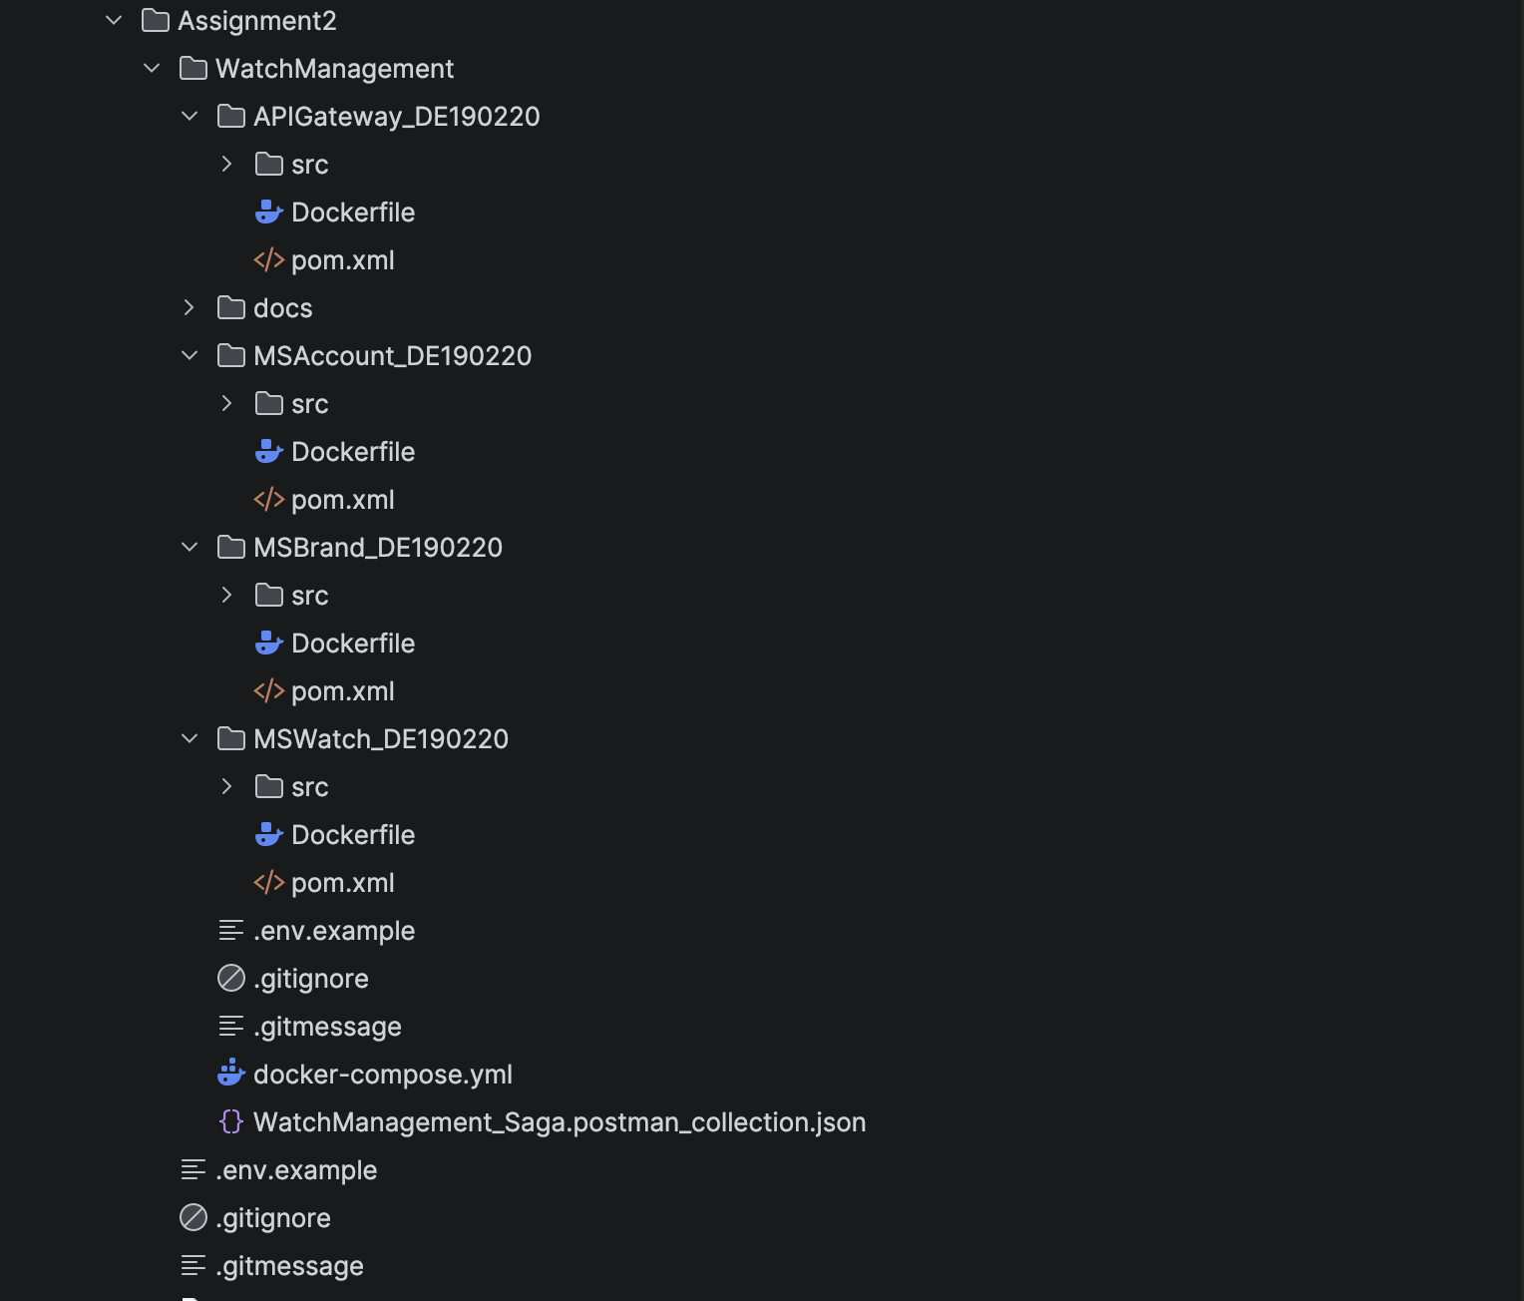
Hình 2: Cây thư mục dự án WatchManagement và cấu hình Maven Multi-module (pom.xml cha & con)
Giải thích kết quả: Cấu trúc 4 microservice: APIGateway_DE190220, MSAccount_DE190220, MSBrand_DE190220, MSWatch_DE190220 với đầy đủ file pom.xml đa tầng, kế thừa dependency version từ pom.xml cha.
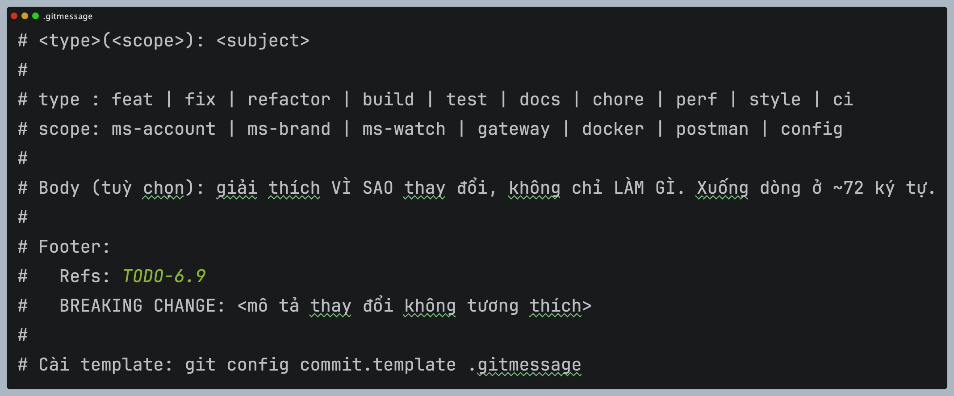
Hình 3: Cấu hình file .gitmessage template và kiểm tra lệnh git config commit.template
Giải thích kết quả: File .gitmessage quy định cấu trúc commit theo chuẩn Conventional Commits với Footer bắt buộc Refs: TODO-X.X, đảm bảo khả năng truy vết 100% yêu cầu kỹ thuật.

3. BƯỚC 2 – CẤU HÌNH DATABASE & DATASOURCE (MS SQL SERVER)
Tuân thủ triệt để nguyên tắc Database per Service, hệ thống thiết lập 3 cơ sở dữ liệu hoàn toàn độc lập trên Microsoft SQL Server 2022.

TODO 2.1 – Tạo 3 Database chuyên biệt
• DBAccount: Cơ sở dữ liệu dành riêng cho MSAccount, chứa bảng StoreAccounts.
• DBBrand: Cơ sở dữ liệu dành riêng cho MSBrand, chứa bảng WatchBrands và BrandWatches.
• DBWatch: Cơ sở dữ liệu dành riêng cho MSWatch, chứa bảng Watches, WatchCategories, SagaStates, SagaLogs.
Mỗi microservice chỉ được cấp chuỗi kết nối (connection string) trỏ trực tiếp đến database của chính mình, tuyệt đối không được phép truy vấn trực tiếp sang database khác bằng cú pháp đa database (như DBBrand.dbo...).

TODO 2.2 – Cấu hình Datasource và PhysicalNamingStrategyStandardImpl
Trong Spring Boot, cấu hình mặc định của Hibernate sử dụng CamelCaseToUnderscoresNamingStrategy, sẽ tự động chuyển đổi tên thực thể như WatchCategories thành watch_categories, WatchID thành watch_id. Điều này vi phạm nghiêm ngặt yêu cầu thiết kế lược đồ của đề bài.
Giải pháp xử lý: Cấu hình bắt buộc trong file application.yml của cả 3 microservice:
spring.jpa.hibernate.naming.physical-strategy: org.hibernate.boot.model.naming.PhysicalNamingStrategyStandardImpl
Cấu hình này giữ nguyên 100% định dạng chữ hoa/thường (PascalCase) của tên bảng và tên cột khớp chính xác với đặc tả cơ sở dữ liệu.
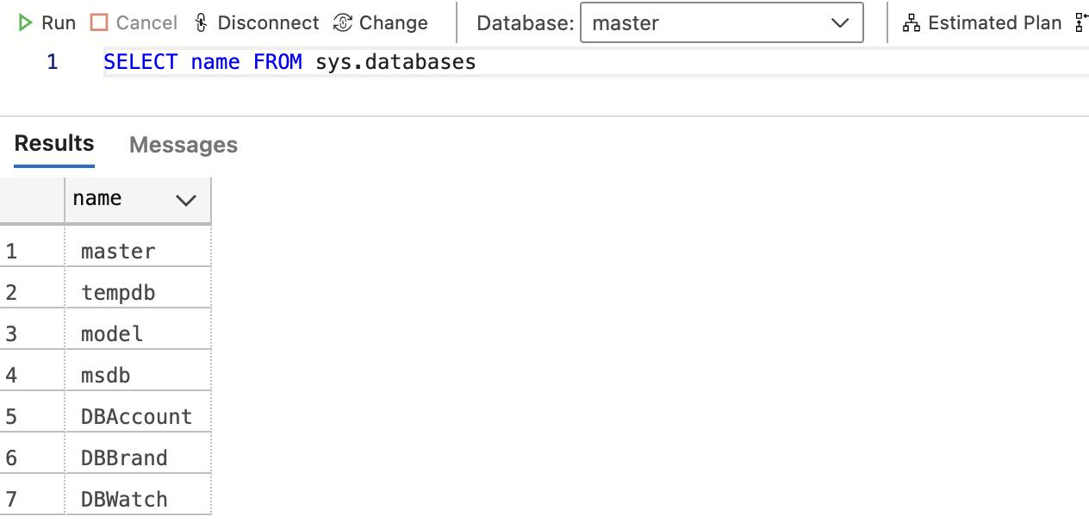
Hình 4: Kết quả kiểm tra 3 cơ sở dữ liệu DBAccount, DBBrand, DBWatch được tạo trên MS SQL Server 2022
Giải thích kết quả: Lệnh sqlcmd SELECT name FROM sys.databases xác nhận 3 database riêng biệt đã được tạo lập thành công và sẵn sàng tiếp nhận kết nối.
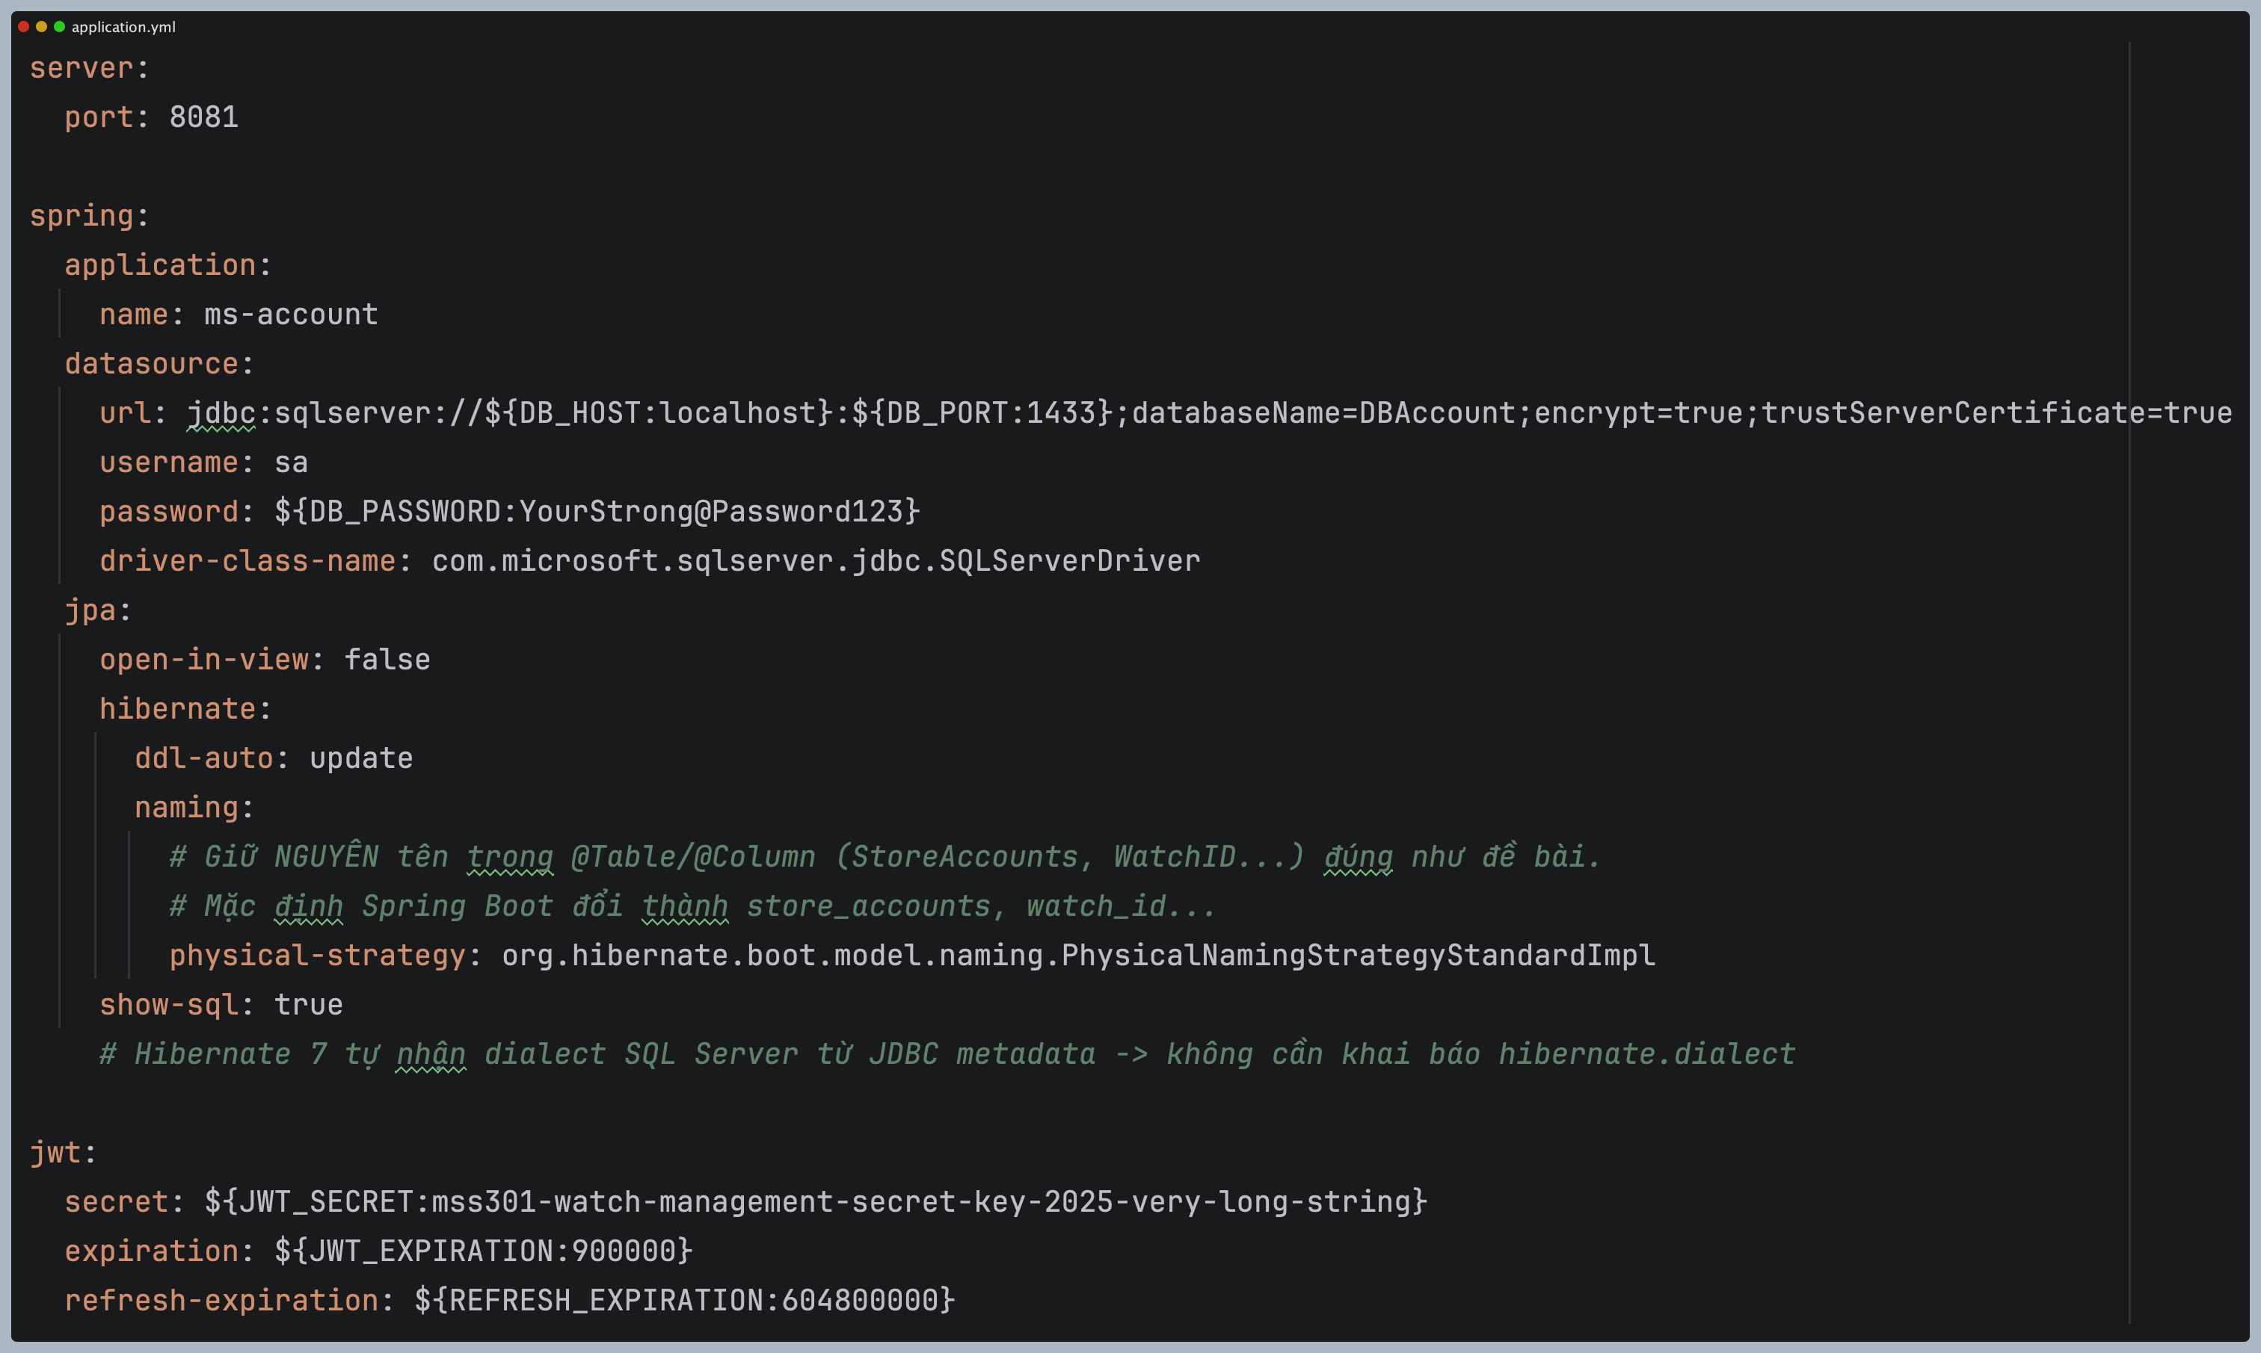
Hình 5: Cấu hình Datasource và PhysicalNamingStrategyStandardImpl trong file application.yml
Giải thích kết quả: File application.yml cấu hình HikariCP datasource kết nối MS SQL Server, driver mssql-jdbc, dialect SQLServerDialect và chiến lược đặt tên PhysicalNamingStrategyStandardImpl.

4. BƯỚC 3 – MSACCOUNT: XÁC THỰC NGƯỜI DÙNG & CẤP PHÁT JWT (AUTHENTICATION)
MSAccount đóng vai trò là dịch vụ nhận diện và cấp phát quyền (Identity Provider). Dịch vụ đảm nhiệm việc lưu trữ người dùng, kiểm tra mật khẩu đã băm và phát hành mã thông báo JWT có chữ ký điện tử an toàn.

TODO 3.1 – Entity StoreAccount, Repository và Seed Data
Thực thể StoreAccount ánh xạ trực tiếp tới bảng StoreAccounts trong DBAccount với các thuộc tính: AccountID (Khóa chính tự tăng), Username (duy nhất, tối đa 20 ký tự), Email (tối đa 100 ký tự), Password (mã hóa BCrypt), Role (1: Administrator, 2: Staff, 3: Member) và IsActive (1: Hoạt động, 0: Vô hiệu).
Cơ chế DataInitializer tự động nạp 4 tài khoản mặc định chuẩn theo yêu cầu đề bài:
• adminsys (Email: admin@drawingpen.com.vn, Role: 1 - Administrator, IsActive: 1).
• staff02 (Email: staff02@drawingpen.com.vn, Role: 2 - Staff, IsActive: 1).
• member01 (Email: member01@drawingpen.com.vn, Role: 3 - Member, IsActive: 1).
• member02 (Email: member02@drawingpen.com.vn, Role: 3 - Member, IsActive: 0 - Đã bị khóa).
Mật khẩu mặc định là @1, được băm an toàn thông qua thư viện BCryptPasswordEncoder với cost factor = 10.

TODO 3.2 – Xây dựng JwtService cấp phát Token HS256
JwtService sử dụng thư viện JJWT 0.12.6, ký token bằng thuật toán HMAC-SHA256 (HS256) dựa trên khoá bí mật cấu hình từ biến môi trường JWT_SECRET. Token mang tải trọng (payload claims) bao gồm:
• userId: Khóa chính AccountID dạng Long.
• username: Tên tài khoản đăng nhập.
• role: Mã quyền số nguyên (1, 2, 3) phục vụ phân quyền RBAC.
• type: Phân loại token (ACCESS_TOKEN thời hạn 15 phút, REFRESH_TOKEN thời hạn 7 ngày).

TODO 3.3 & 3.4 – AuthService, AuthController và SecurityConfig
AuthService tiếp nhận LoginRequest, truy vấn tài khoản qua AccountRepository. Nếu không tìm thấy hoặc mật khẩu không khớp khi so sánh bằng passwordEncoder.matches(), hệ thống ném ra BadCredentialsException. Nếu tài khoản có IsActive = 0, hệ thống ném ra AccountInactiveException (trả về mã 401 Unauthorized).
AuthController cung cấp 2 endpoint:
• POST /api/auth/login: Xác thực và cấp phát cặp Access Token & Refresh Token kèm thông tin người dùng.
• POST /api/auth/refresh: Kiểm tra chữ ký và hạn của Refresh Token, cấp mới Access Token mà không cần đăng nhập lại.
SecurityConfig cấu hình Stateless Session Management, vô hiệu hoá CSRF và cho phép truy cập công khai (permitAll) đối với các endpoint xác thực.
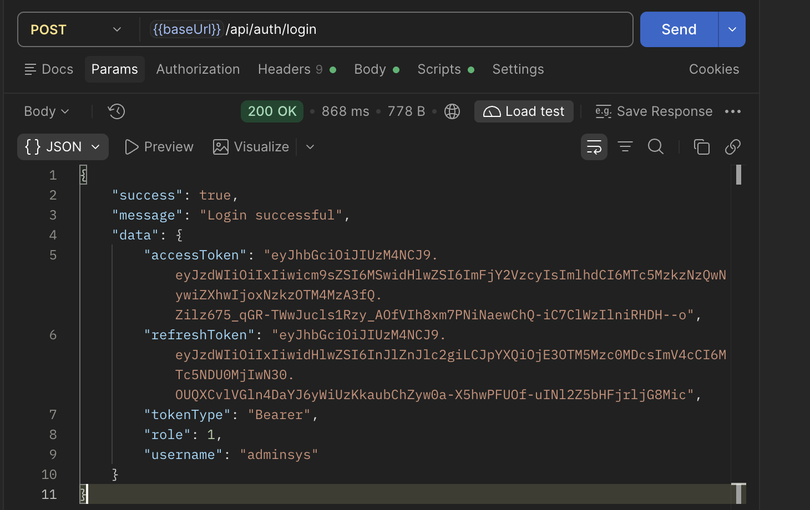
Hình 6: Test Postman: Đăng nhập thành công tài khoản Administrator (adminsys - Role 1) nhận Access Token và Refresh Token
Giải thích kết quả: Gửi POST /api/auth/login với username adminsys, mật khẩu @1; nhận về HTTP 200 OK cùng token JWT chứa role = 1.
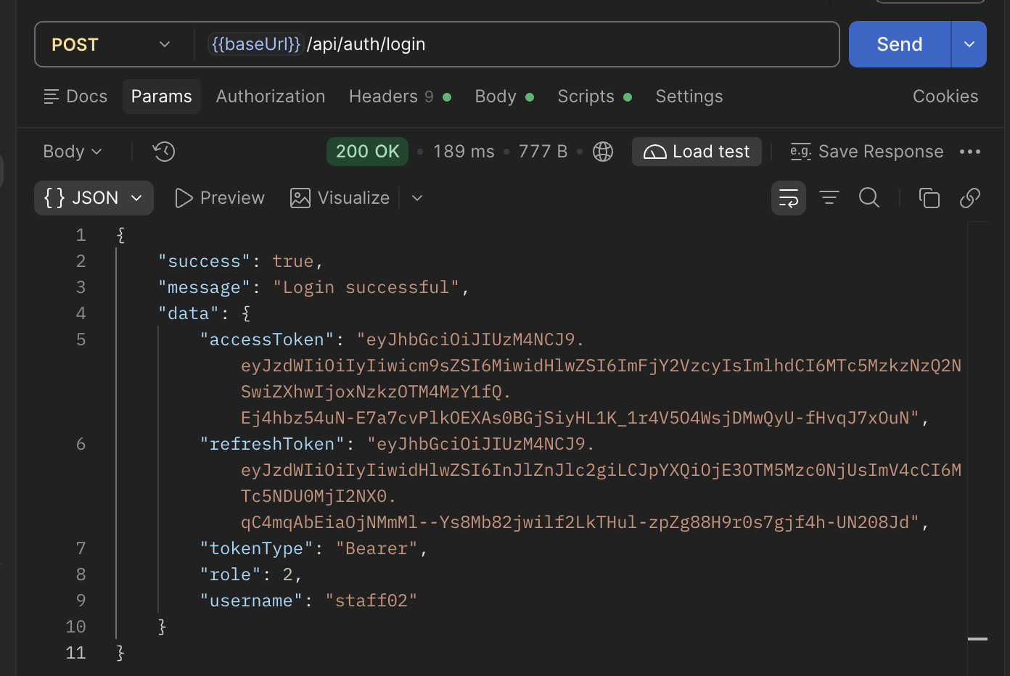
Hình 7: Test Postman: Đăng nhập thành công tài khoản Staff (staff02 - Role 2)
Giải thích kết quả: Xác thực cấp phát token phân quyền chính xác cho Staff (Role 2) làm cơ sở kiểm tra RBAC trên Gateway.
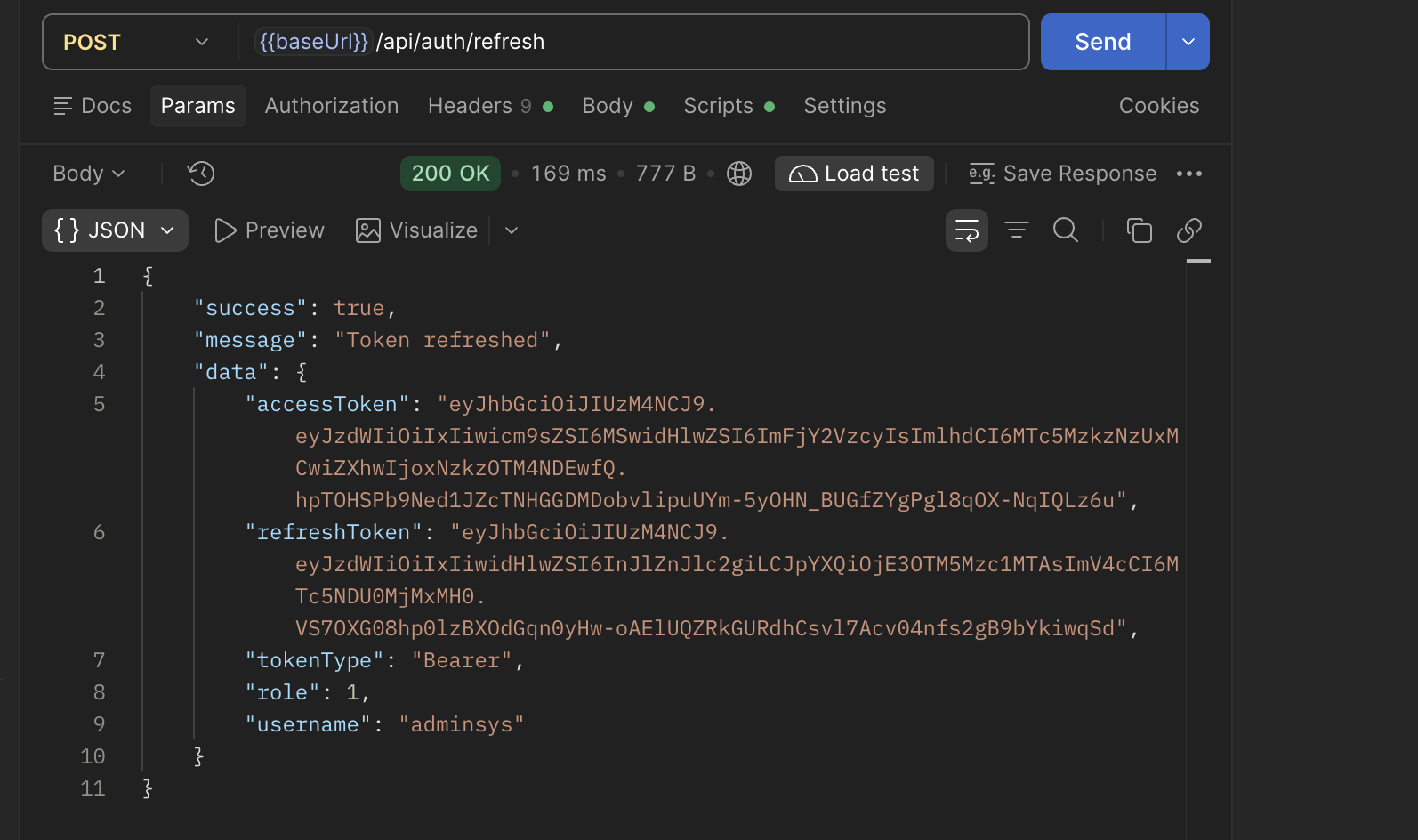
Hình 8: Test Postman: Cấp phát Access Token mới bằng Refresh Token qua POST /api/auth/refresh
Giải thích kết quả: Gửi refresh token hợp lệ, MSAccount giải mã claim type=REFRESH_TOKEN và sinh cặp access token mới thành công.
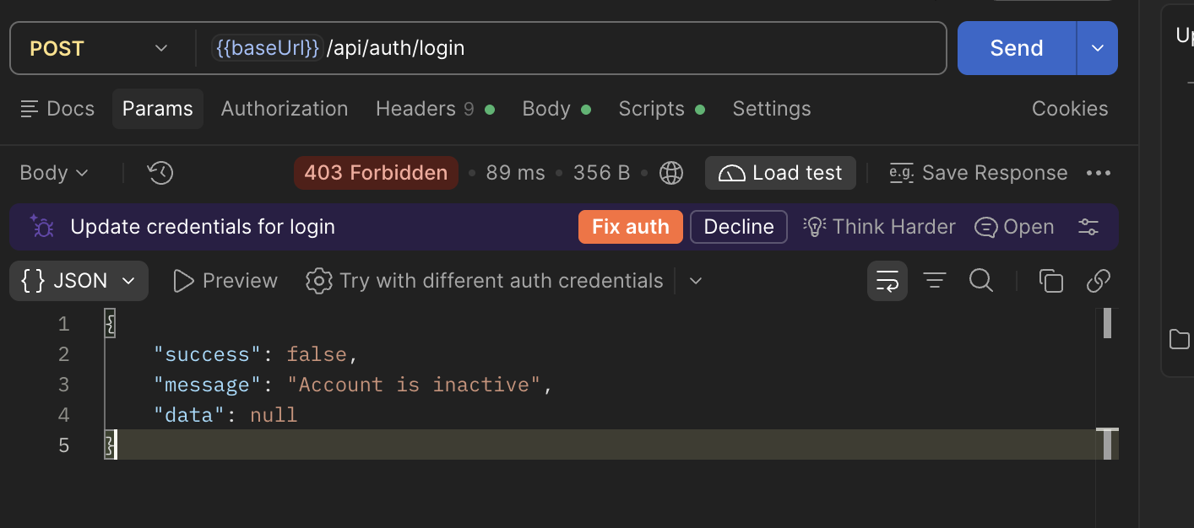
Hình 9: Test Postman: Đăng nhập thất bại do sai mật khẩu hoặc tài khoản đã bị vô hiệu hóa (IsActive = 0)
Giải thích kết quả: Đăng nhập với mật khẩu sai hoặc tài khoản member02 (IsActive = 0) bị từ chối với mã 401 Unauthorized và thông báo lỗi rõ ràng.

5. BƯỚC 4 – THIẾT KẾ CHI TIẾT SAGA PATTERN CHO 3 NGHIỆP VỤ (SAGA DESIGN)
Trong kiến trúc Microservices, mỗi dịch vụ có cơ sở dữ liệu riêng. Do đó, một thao tác nghiệp vụ liên quan đến nhiều dịch vụ không thể gói gọn trong một transaction ACID duy nhất. Saga Pattern giải quyết bài toán này bằng cách phân rã giao dịch phân tán thành chuỗi các giao dịch cục bộ (Local Transactions), đồng thời định nghĩa các hành động bù trừ (Compensating Actions) tương ứng để hoàn tác khi có sự cố.

TODO 4.1 – Đặc tả chi tiết 3 Luồng Saga: CREATE, UPDATE, DELETE
Hệ thống thiết kế chi tiết 3 kịch bản Saga cho đối tượng Đồng hồ (Watch):
1. Saga CREATE_WATCH (Tạo đồng hồ mới):
• Bước 1 [Local Action]: CREATE_LOCAL_WATCH – MSWatch thực hiện lưu thông tin đồng hồ vào bảng Watches (DBWatch) trong một Local Transaction. WatchID tự tăng được sinh ra.
• Bước 1 [Compensation]: DELETE_LOCAL_WATCH – Nếu bước sau thất bại, MSWatch thực hiện xoá cứng đồng hồ vừa tạo khỏi DBWatch để không để lại dữ liệu mồ côi.
• Bước 2 [Remote Action]: ASSIGN_BRAND – MSWatch gọi OpenFeign sang MSBrand (PUT /internal/brands/{brandId}/watches/{watchId}) để ghi nhận liên kết vào bảng BrandWatches.
• Bước 2 [Compensation]: UNASSIGN_BRAND – Gỡ liên kết khỏi MSBrand (DELETE /internal/brands/{brandId}/watches/{watchId}).
2. Saga UPDATE_WATCH (Cập nhật đồng hồ):
• Bước 1 [Local Action]: UPDATE_LOCAL_WATCH – MSWatch chụp ảnh (snapshot) dữ liệu hiện tại lưu vào biến tạm/payload, sau đó cập nhật thông tin mới vào bảng Watches.
• Bước 1 [Compensation]: RESTORE_LOCAL_WATCH – Phục hồi lại dữ liệu đồng hồ từ snapshot ban đầu.
• Bước 2 [Remote Action]: UNASSIGN_OLD_BRAND – Nếu hãng sản xuất bị thay đổi, MSWatch gọi MSBrand gỡ liên kết với Brand cũ.
• Bước 2 [Compensation]: REASSIGN_OLD_BRAND – Gán lại liên kết với Brand cũ.
• Bước 3 [Remote Action]: ASSIGN_NEW_BRAND – Gọi MSBrand gán liên kết với Brand mới.
• Bước 3 [Compensation]: UNASSIGN_NEW_BRAND – Gỡ liên kết với Brand mới.
3. Saga DELETE_WATCH (Xoá đồng hồ – Ứng dụng Pivot Step):
• Bước 1 [Remote Action]: UNASSIGN_BRAND – MSWatch gọi MSBrand gỡ liên kết trước. Bước này có thể thất bại do lỗi mạng, và được bù trừ bằng cách gán lại.
• Bước 1 [Compensation]: REASSIGN_BRAND – Gán lại liên kết thương hiệu.
• Bước 2 [Local Action - PIVOT STEP]: DELETE_LOCAL_WATCH – MSWatch xoá cứng bản ghi khỏi bảng Watches. Đây là bước CHỐT CHẶN (Pivot Step). Do cột WatchID là IDENTITY, một khi đã xoá thì không thể tạo lại với đúng ID cũ nếu cố bù trừ. Vì vậy, Pivot Step luôn đặt ở cuối cùng. Một khi bước này thành công, toàn bộ Saga được xem là hoàn tất (COMPLETED).

TODO 4.2 – Tại sao KHÔNG dùng @Transactional phân tán hay Two-Phase Commit (2PC)
Phân tích kiến trúc chỉ rõ các hạn chế chí mạng của 2PC trong Microservices:
• Hiệu năng kém & Giữ lock tài nguyên: 2PC là giao thức chặn (blocking). Mọi database phải giữ lock trên các dòng dữ liệu trong suốt thời gian điều phối mạng. Nếu mạng trễ hoặc một node phản hồi chậm, toàn bộ hệ thống bị treo.
• Phá vỡ tính tự chủ (Single Point of Failure): Coordinator của 2PC bị sự cố sẽ khiến các database rơi vào trạng thái bấp bênh (in-doubt), không thể tự commit hay rollback.
• Thiếu hỗ trợ trên giao thức HTTP REST: Các chuẩn XA/2PC yêu cầu driver đặc thù, không hoạt động trên giao thức phi trạng thái HTTP/REST.
• Saga Pattern chấp nhận Eventual Consistency (Tính nhất quán cuối cùng): Đổi lại, hệ thống đạt được hiệu năng cao, tính sẵn sàng tối đa và khả năng chịu lỗi vượt trội.
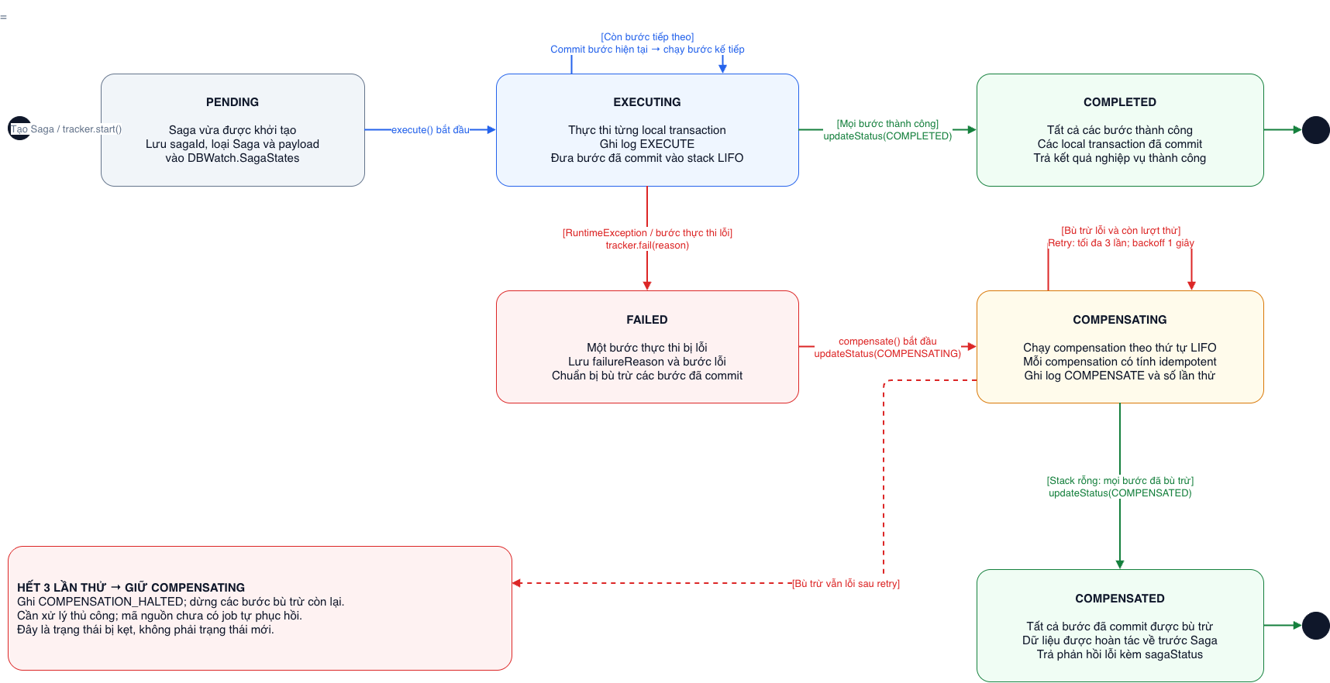
Hình 10: Sơ đồ State Machine biểu diễn chu trình chuyển đổi trạng thái Saga Orchestration
Giải thích kết quả: Chu trình vòng đời Saga: Bắt đầu ở STARTED -> chuyển sang EXECUTING -> nếu toàn bộ bước thành công chuyển thành COMPLETED. Nếu có bước lỗi -> chuyển sang COMPENSATING -> thực thi ngăn xếp bù trừ LIFO -> kết thúc ở COMPENSATED.

6. BƯỚC 5 – MSBRAND: SAGA PARTICIPANT & QUẢN LÝ THƯƠNG HIỆU
MSBrand đóng vai trò là Saga Participant, tham gia vào các giao dịch phân tán do MSWatch điều phối thông qua các giao diện lập trình nội bộ.

TODO 5.1 & 5.6 – Entity WatchBrand, BrandWatch và Seed Data
Cơ sở dữ liệu DBBrand lưu trữ 2 bảng:
• WatchBrands: Lưu danh mục thương hiệu gồm BrandID (Khóa chính tự tăng), BrandName, CountryOfOrigin. Seed sẵn 4 thương hiệu nổi tiếng thế giới: Rolex (Thụy Sĩ), Omega (Thụy Sĩ), Seiko (Nhật Bản), Casio (Nhật Bản).
• BrandWatches: Bảng liên kết trung gian gồm BrandWatchID (Khóa chính), BrandID (FK trỏ tới WatchBrands), WatchID (Lưu ID của đồng hồ từ MSWatch).

TODO 5.2 & 5.3 – BrandService và Tính toán totalWatches
Để đáp ứng yêu cầu người dùng xem danh sách thương hiệu kèm tổng số lượng đồng hồ hiện có của mỗi thương hiệu, BrandService thực hiện gom nhóm và đếm số lượng liên kết trong BrandWatches:
totalWatches = brandWatchRepository.countByBrand_BrandID(brandId)
Thông tin này được gắn kèm vào BrandResponse trả về cho Client.

TODO 5.4 – API Nội bộ (Internal API) đảm bảo tính Idempotent cho Saga
Tính Idempotent (khả năng thực thi lặp lại mà không làm thay đổi kết quả cuối cùng) là điều kiện sống còn của một Saga Participant. MSBrand cung cấp 2 endpoint nội bộ dành riêng cho Orchestrator:
• PUT /internal/brands/{brandId}/watches/{watchId}: Gán đồng hồ vào thương hiệu. Trước khi thêm mới, hệ thống kiểm tra nếu cặp (brandId, watchId) đã tồn tại thì bỏ qua và trả về 200 OK ngay lập tức, loại bỏ hoàn toàn lỗi duplicate key.
• DELETE /internal/brands/{brandId}/watches/{watchId}: Gỡ đồng hồ khỏi thương hiệu. Nếu bản ghi liên kết không tìm thấy (do đã được gỡ trước đó hoặc giao dịch gốc chưa từng commit), hệ thống vẫn trả về 200/204 OK, tuyệt đối không trả 404 Not Found để tránh làm crash quy trình bù trừ của Orchestrator.
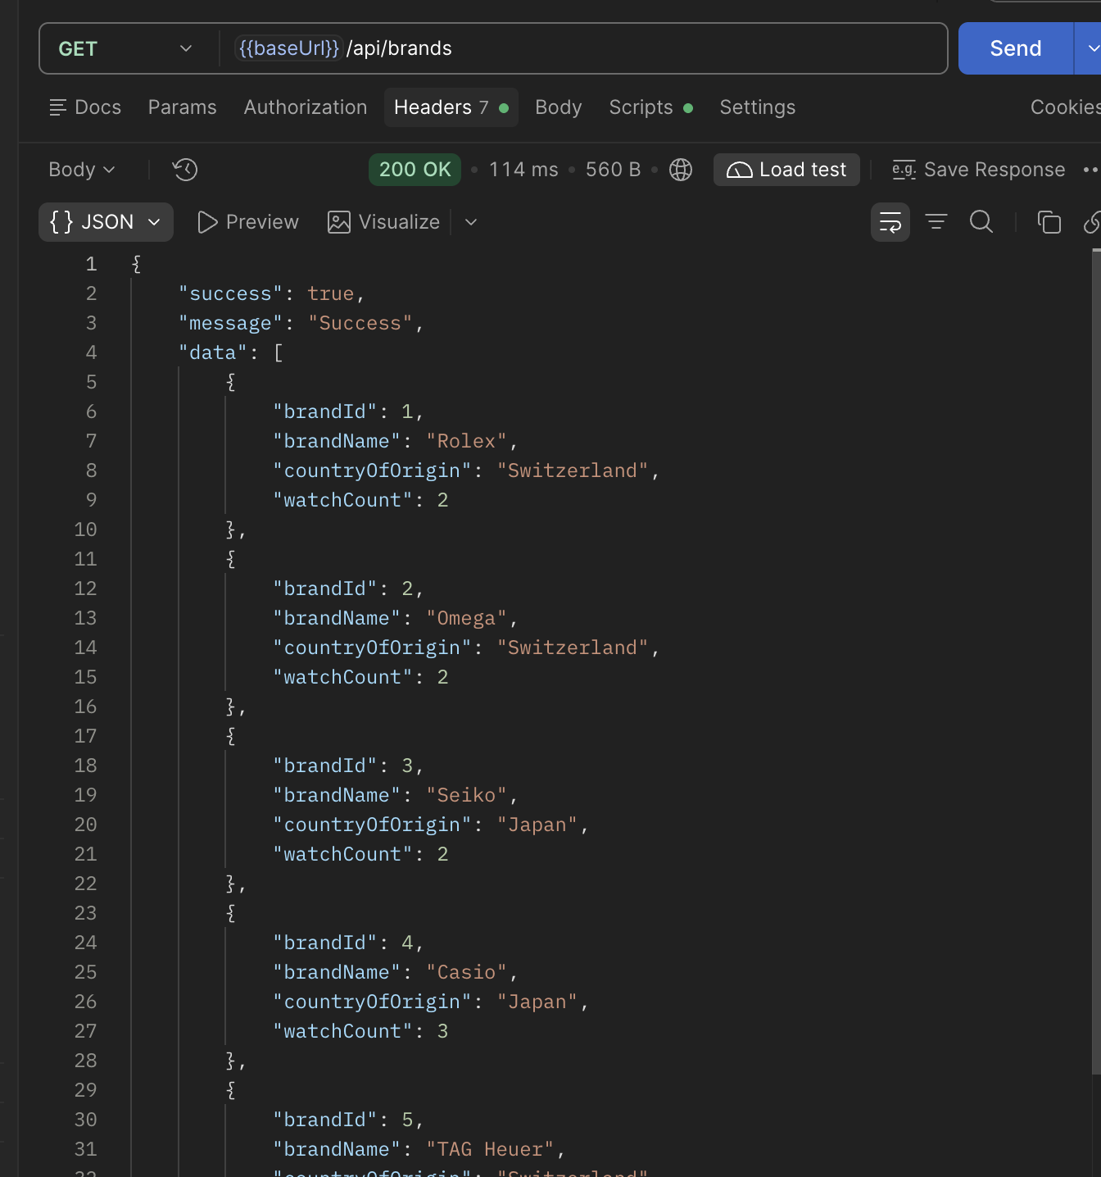
Hình 11: Test Postman: Lấy danh sách thương hiệu công khai (GET /api/brands) kèm tổng số lượng đồng hồ (totalWatches)
Giải thích kết quả: Endpoint công khai trả về danh sách 4 thương hiệu kèm trường totalWatches được tính toán chính xác từ bảng liên kết BrandWatches.
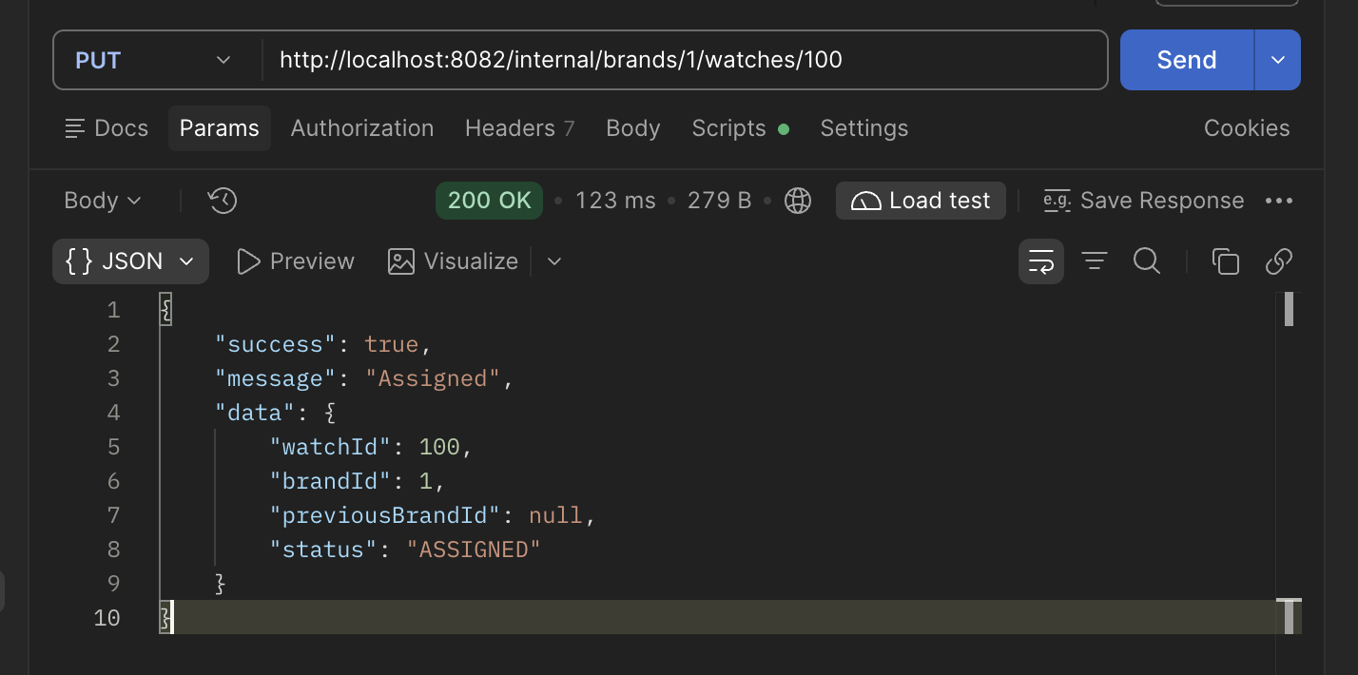
Hình 12: Test Postman: API nội bộ PUT /internal/brands/{brandId}/watches/{watchId} gán đồng hồ vào hãng thành công
Giải thích kết quả: Gọi API nội bộ gán WatchID = 100 vào BrandID = 1 (Rolex), MSBrand ghi nhận bản ghi vào BrandWatches và trả về HTTP 200 OK.
Hình 13: Test Postman: API nội bộ DELETE /internal/brands/{brandId}/watches/{watchId} gỡ liên kết đảm bảo Idempotent
Giải thích kết quả: Gọi gỡ liên kết đồng hồ thành công; khi gọi lại lần 2 vẫn trả về 200 OK, minh chứng khả năng chịu lỗi Idempotent khi bù trừ.

7. BƯỚC 6 – MSWATCH: SAGA ORCHESTRATOR & QUẢN LÝ ĐỒNG HỒ
MSWatch là trung tâm đầu não của hệ thống, vừa quản lý danh mục đồng hồ, vừa chịu trách nhiệm điều phối Saga Orchestration qua giao tiếp OpenFeign.

TODO 6.1 & 6.17 – Cấu hình Feign Client và Saga Properties
Trong application.yml, MSWatch thiết lập các thông số giao tiếp mạng an toàn:
• spring.cloud.openfeign.client.config.default: connectTimeout = 3000ms (3s), readTimeout = 5000ms (5s).
• saga.max-retries = 3, saga.retry-backoff-ms = 1000ms: Khi bù trừ gặp sự cố mạng, Orchestrator sẽ tự động thử lại tối đa 3 lần với khoảng cách nghỉ 1s trước khi đánh dấu Saga thất bại.

TODO 6.2 & 6.3 – Bảng lưu vết Saga: SagaStates và SagaLogs
Để đảm bảo khả năng quan sát (observability) và truy vết trạng thái giao dịch phân tán, DBWatch sở hữu 2 bảng chuyên dụng:
• SagaStates: Lưu thông tin tổng thể của từng phiên giao dịch gồm SagaID (UUID duy nhất), SagaType (CREATE_WATCH, UPDATE_WATCH, DELETE_WATCH), Status (STARTED, EXECUTING, COMPLETED, COMPENSATING, COMPENSATED, FAILED), CurrentStep, Payload JSON lưu snapshot, ErrorMessage, CreatedAt, UpdatedAt.
• SagaLogs: Lưu lịch sử từng bước thực thi gồm LogID, SagaID, StepName, StepType (ACTION, COMPENSATION), Status (STARTED, COMPLETED, FAILED), Message, ExecutedAt.

TODO 6.4 – SagaTracker với Propagation.REQUIRES_NEW
Một nguyên tắc kiến trúc tối quan trọng: Việc ghi nhật ký trạng thái Saga PHẢI độc lập hoàn toàn với transaction nghiệp vụ. Nếu nghiệp vụ chính bị rollback mà transaction ghi log cũng bị rollback theo, toàn bộ lịch sử lỗi sẽ biến mất, khiến hệ thống không thể biết cần bù trừ cái gì.
SagaTracker giải quyết bài toán này bằng cách áp dụng @Transactional(propagation = Propagation.REQUIRES_NEW) trên tất cả các hàm cập nhật trạng thái và ghi log. Mỗi lần ghi log, Spring sẽ mở một database connection độc lập và commit ngay lập tức xuống DBWatch, bảo toàn dữ liệu kiểm toán vĩnh viễn.

TODO 6.5 & 6.6 – WatchLocalService và WatchData Snapshot
WatchLocalService chịu trách nhiệm thực thi các thao tác cục bộ trên bảng Watches trong DBWatch: tạo mới, cập nhật thông tin, chụp snapshot WatchData (record bất biến chứa đầy đủ thông tin: name, price, categoryId, brandId, caseMaterial, strapMaterial, waterResistance, releaseDate, stock) và khôi phục dữ liệu từ snapshot khi cần bù trừ.

TODO 6.7 đến 6.11 – WatchSagaOrchestrator với cơ chế bù trừ LIFO
WatchSagaOrchestrator quản lý vòng đời Saga thông qua ngăn xếp bù trừ (Deque<SagaStep> compensationStack):
Khi thực thi một bước Action thành công, bước bù trừ Compensation tương ứng sẽ được đẩy (push) vào đỉnh của Stack. Nếu một bước bất kỳ ném ra ngoại lệ:
• 1. Orchestrator bắt ngoại lệ, cập nhật SagaStatus sang COMPENSATING.
• 2. Tiến hành lấy từng bước ra khỏi Stack (pop) theo thứ tự ngược lại hoàn toàn (LIFO).
• 3. Gọi hàm step.compensate() với vòng lặp thử lại (retry) tối đa 3 lần nếu có lỗi mạng.
• 4. Ghi nhận log chi tiết từng bước bù trừ vào bảng SagaLogs.
• 5. Cập nhật SagaStatus thành COMPENSATED khi toàn bộ các bước trong Stack đã hoàn tất bù trừ.

TODO 6.12 – Fault Injection Header X-Saga-Fail-After-Step
Để phục vụ mục đích kiểm thử và demo các kịch bản bù trừ tự động mà không cần can thiệp mã nguồn, SagaFaultInjector kiểm tra sự hiện diện của header X-Saga-Fail-After-Step. Khi header này khớp với tên bước hiện tại và cấu hình saga.fault-injection.enabled=true, hệ thống chủ động ném ngoại lệ SimulatedSagaFailureException, buộc Orchestrator kích hoạt quy trình bù trừ.

TODO 6.13 – Validation nghiệp vụ nghiêm ngặt trước khi chạy Saga
Trước khi cấp phát SagaID và khởi chạy giao dịch phân tán, WatchService thực hiện kiểm tra tính hợp lệ của dữ liệu đầu vào theo đúng yêu cầu đề bài:
• Tên đồng hồ (Name): Bắt buộc, độ dài phải lớn hơn 10 ký tự.
• Giá bán (Price): Bắt buộc, giá trị phải >= 100.00.
• Ngày phát hành (ReleaseDate): Bắt buộc, phải bằng đúng ngày hiện tại (Current Date).
• Tất cả các trường khác (CategoryID, BrandID, CaseMaterial,...) đều bắt buộc nhập.
Nếu vi phạm, hệ thống ném ra ValidationException (trả về mã 400 Bad Request) ngay lập tức, ngăn chặn việc tạo ra các Saga không cần thiết.

TODO 6.14 đến 6.16 – Controller, Exception Handler và Seed Data
WatchController cung cấp các API RESTful: GET /api/watches (lấy danh sách sắp xếp giảm dần theo WatchID để đồng hồ mới luôn hiển thị đầu tiên), GET /api/watches/{id}, POST /api/watches, PUT /api/watches/{id}, DELETE /api/watches/{id}.
SagaController cung cấp GET /api/sagas/{sagaId} cho phép tra cứu trạng thái và nhật ký thực thi của Saga.
DataInitializer nạp sẵn 5 danh mục (Dive, Chronograph, Dress, Digital, Pilot) và 10 đồng hồ nổi tiếng ban đầu.
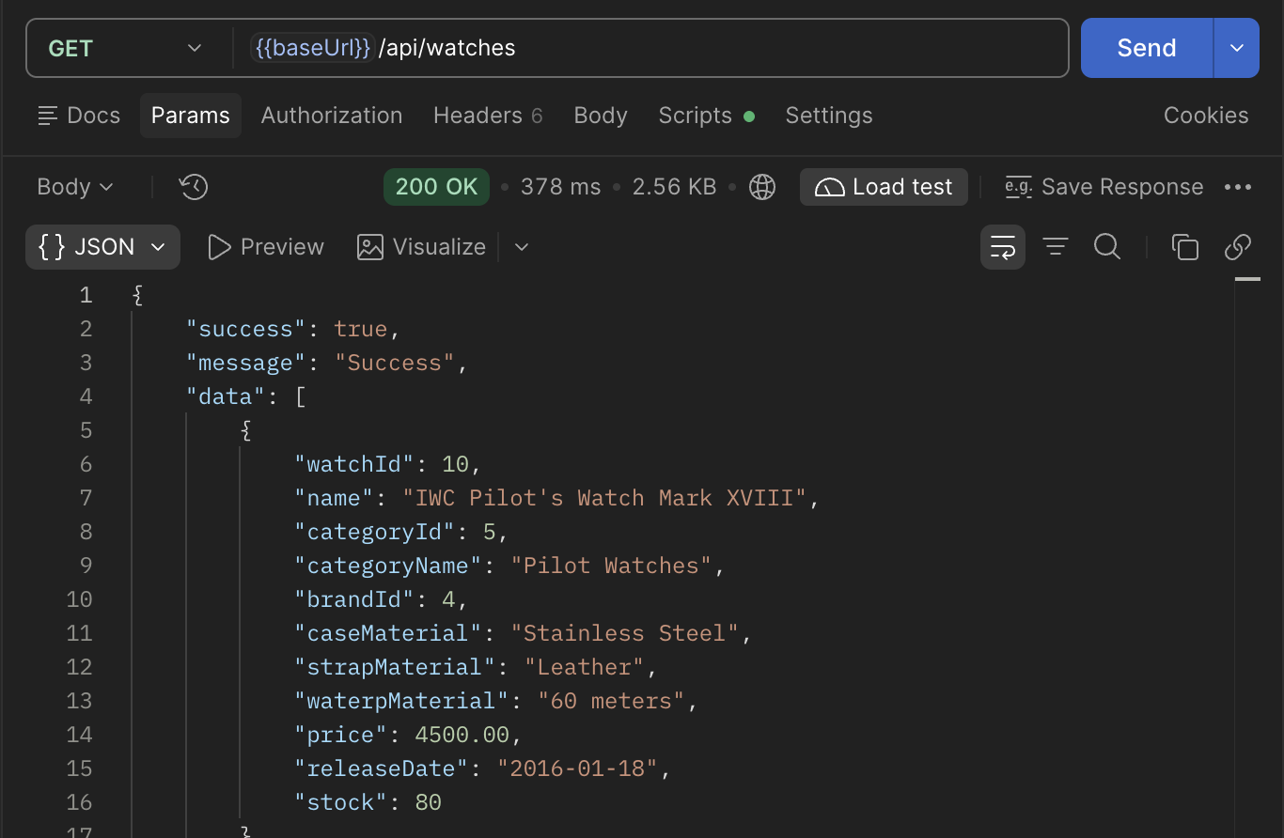
Hình 14: Test Postman: Lấy danh sách đồng hồ công khai (GET /api/watches) không cần xác thực, sắp xếp WatchID giảm dần
Giải thích kết quả: GET /api/watches trả về danh sách đồng hồ kèm tên thể loại CategoryName từ bảng liên kết, sắp xếp WatchID DESC.
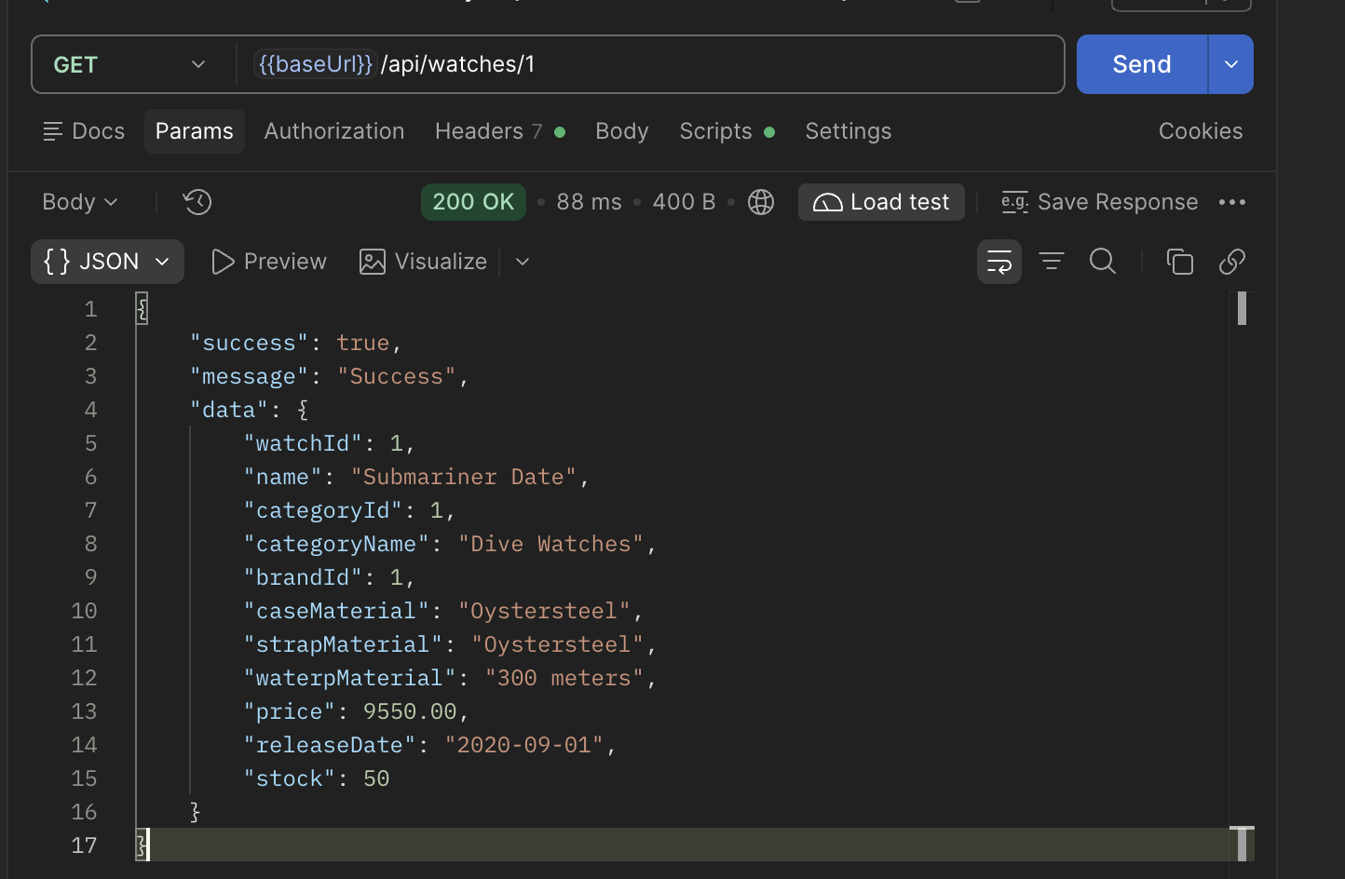
Hình 15: Test Postman: Xem chi tiết đồng hồ theo ID (GET /api/watches/{id})
Giải thích kết quả: GET /api/watches/1 trả về chi tiết Submariner Date, giá 9550.00, hãng Rolex (BrandID = 1).
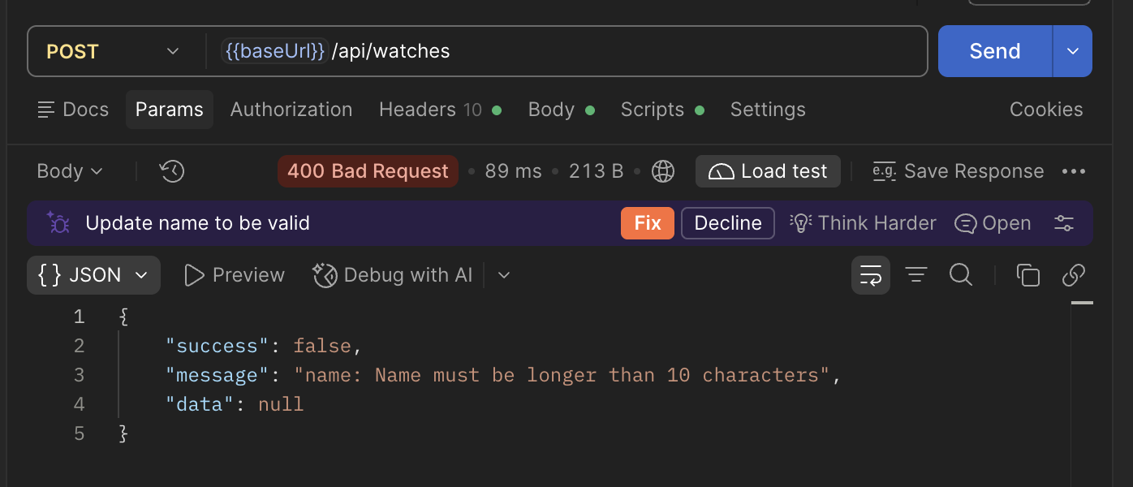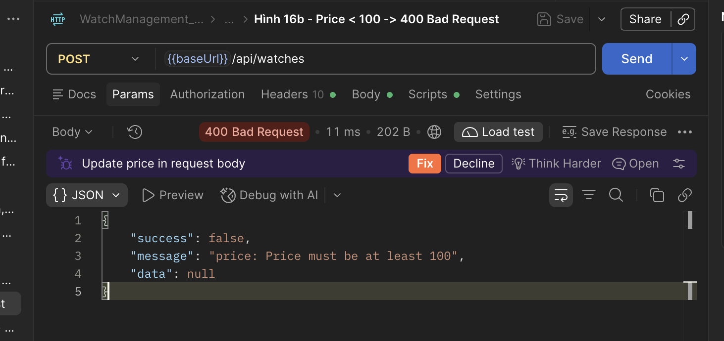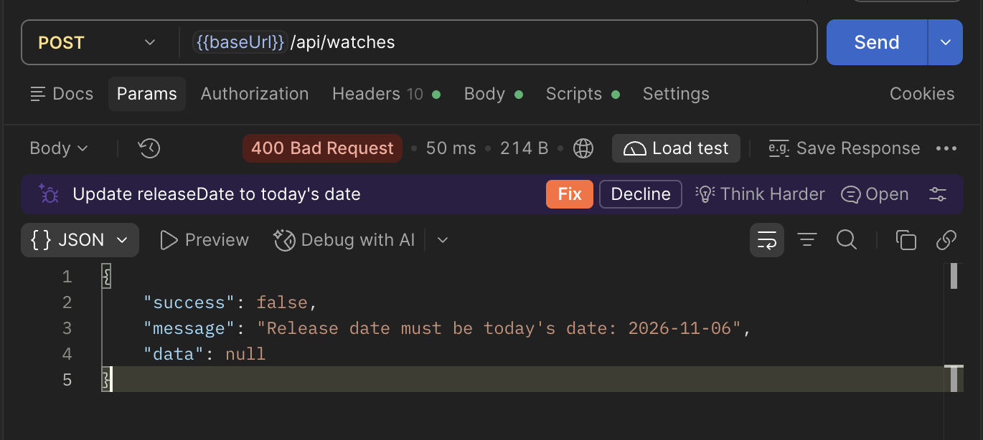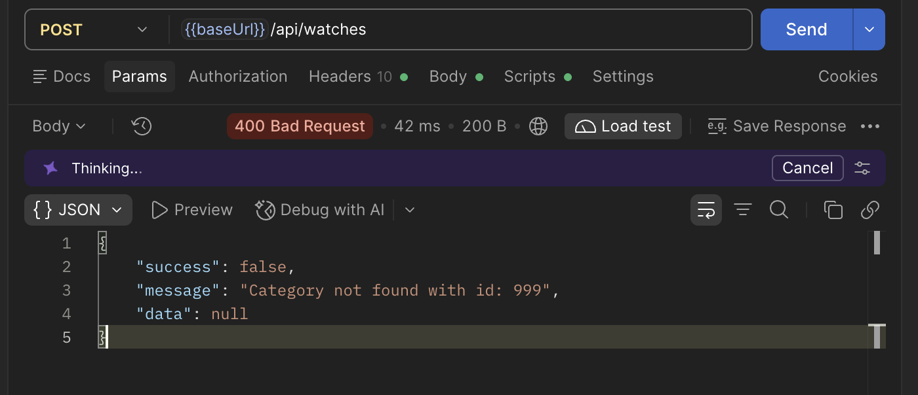
Hình 16: Test Postman: Kiểm tra các quy tắc nghiệp vụ (Validation) trước khi kích hoạt Saga
Giải thích kết quả: Thử tạo đồng hồ có tên <= 10 ký tự hoặc giá < 100, hệ thống từ chối ngay với HTTP 400 Bad Request, không kích hoạt Saga.

8. BƯỚC 7 – API GATEWAY: ĐỊNH TUYẾN, BẢO MẬT & CIRCUIT BREAKER
APIGateway là bức tường lửa bảo vệ toàn bộ kiến trúc microservices, đóng vai trò Reverse Proxy và Security Enforcement Point.

TODO 7.1 – Định tuyến Spring Cloud Gateway WebFlux
Sử dụng cú pháp chuẩn của Spring Cloud Gateway trên nền tảng WebFlux reactive (spring.cloud.gateway.server.webflux.routes):
• /api/auth/** -> lb://ms-account (Port 8081).
• /api/brands/** -> lb://ms-brand (Port 8082).
• /api/watches/**, /api/sagas/** -> lb://ms-watch (Port 8083).

TODO 7.2 & 7.6 – Resilience4j Circuit Breaker, TimeLimiter và Fallback
Để ngăn chặn sự cố sập đổ dây chuyền (cascading failure), Gateway tích hợp bộ lọc Circuit Breaker của Resilience4j:
Cấu hình timelimiter.timeout-duration = 15s đảm bảo các giao dịch Saga có đủ thời gian thực thi mà không bị ngắt kết nối oan uổng. Khi MSWatch gặp sự cố quá tải hoặc sập nguồn, Circuit Breaker chuyển sang trạng thái OPEN và chuyển hướng request về /fallback/watch, trả về mã 503 Service Unavailable kèm thông báo 'Watch Service is currently unavailable. Please try again later.'

TODO 7.3 đến 7.5 – JwtAuthFilter: Chống Giả Mạo Header và Phân Quyền RBAC
Bộ lọc JwtAuthFilter thực hiện 4 nhiệm vụ an ninh then chốt:
• 1. Strip Header: Tước bỏ hoàn toàn các header X-User-Role, X-User-Id do Client tự ý gửi lên, vô hiệu hoá hoàn toàn kỹ thuật tấn công Header Spoofing.
• 2. Whitelist: Cho phép bỏ qua xác thực đối với các endpoint công khai (POST /api/auth/**, GET /api/brands/**, GET /api/watches/**).
• 3. JWT Validation: Trích xuất Bearer Token từ header Authorization, kiểm tra tính hợp lệ của chữ ký và thời hạn.
• 4. Header Injection: Trích xuất userId và role từ claims, gắn vào request chuyển tiếp xuống các service nội bộ.
• 5. RBAC Enforcement: Kiểm tra quyền hạn tại biên mạng. Các thao tác thay đổi dữ liệu (POST, PUT, DELETE trên /api/watches/**) bắt buộc người dùng phải có Role = 1 (Administrator). Người dùng Role = 2 hoặc 3 sẽ bị Gateway chặn lại ngay lập tức với mã 403 Forbidden.
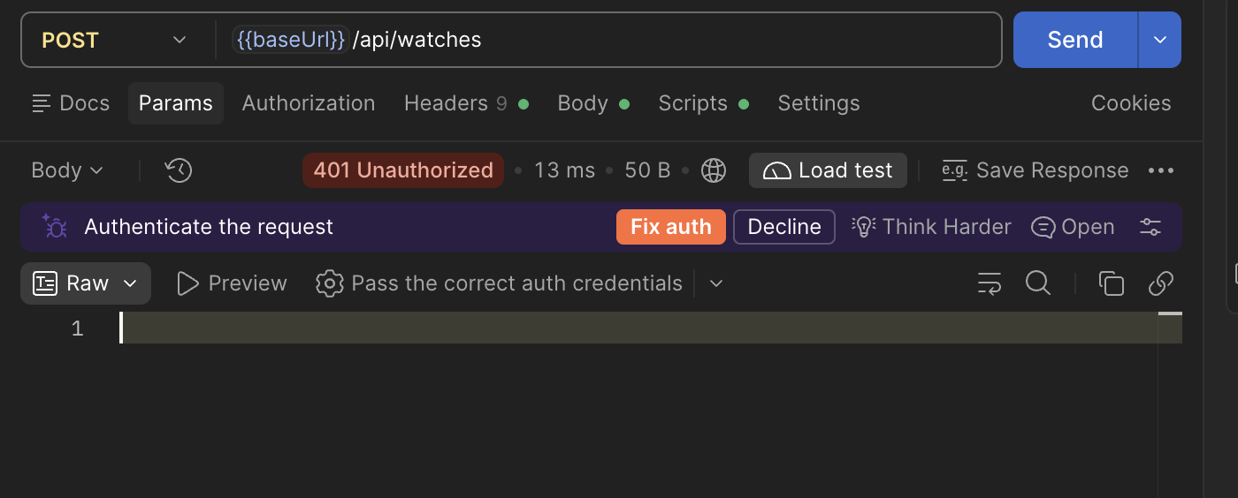
Hình 17: Test Postman: API Gateway chặn truy cập POST /api/watches khi thiếu Token (401 Unauthorized)
Giải thích kết quả: Client chưa đăng nhập cố gắng tạo đồng hồ qua Gateway bị từ chối ngay lập tức với mã lỗi 401 Unauthorized.
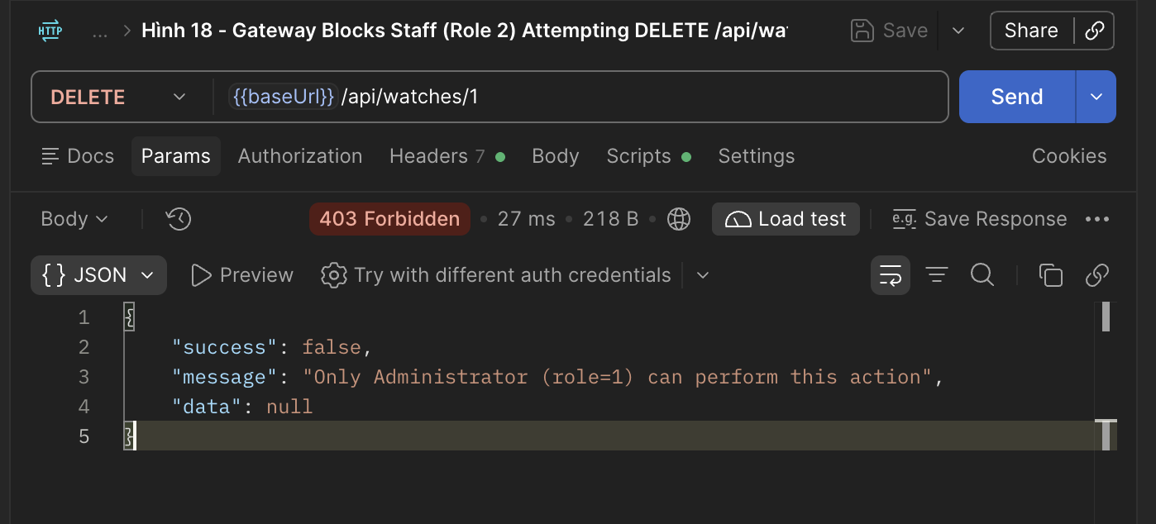
Hình 18: Test Postman: API Gateway chặn tài khoản Staff (Role 2) cố gắng xoá đồng hồ (403 Forbidden)
Giải thích kết quả: Tài khoản Staff gửi request DELETE /api/watches/1, Gateway nhận diện role=2 khác Role 1 (Admin) và trả về 403 Forbidden.
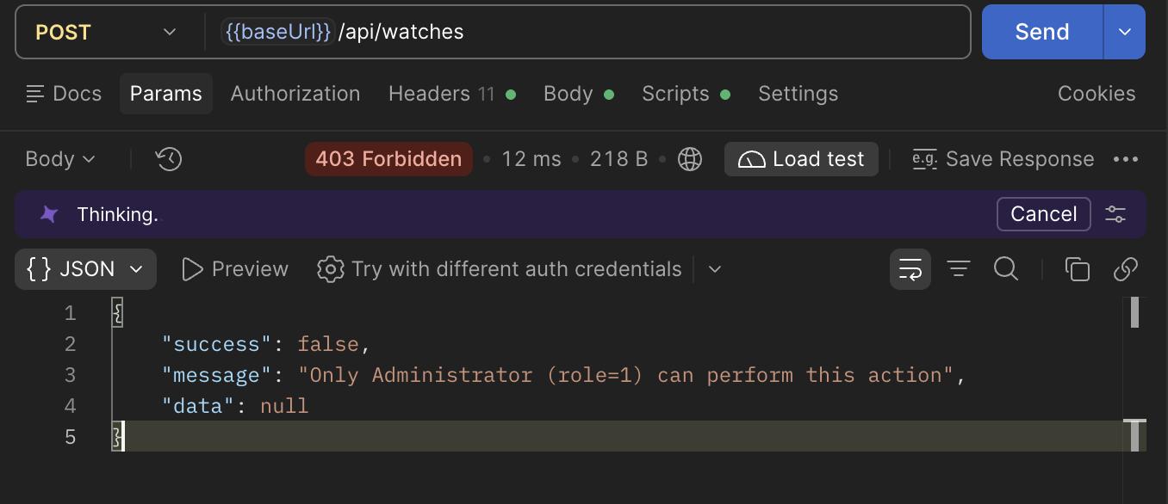
Hình 19: Test Postman: API Gateway ngăn chặn tấn công giả mạo quyền hạn (Header Spoofing)
Giải thích kết quả: Client cố ý gửi header X-User-Role: 1; Gateway tự động strip bỏ và chỉ công nhận quyền trích xuất từ JWT hợp lệ.
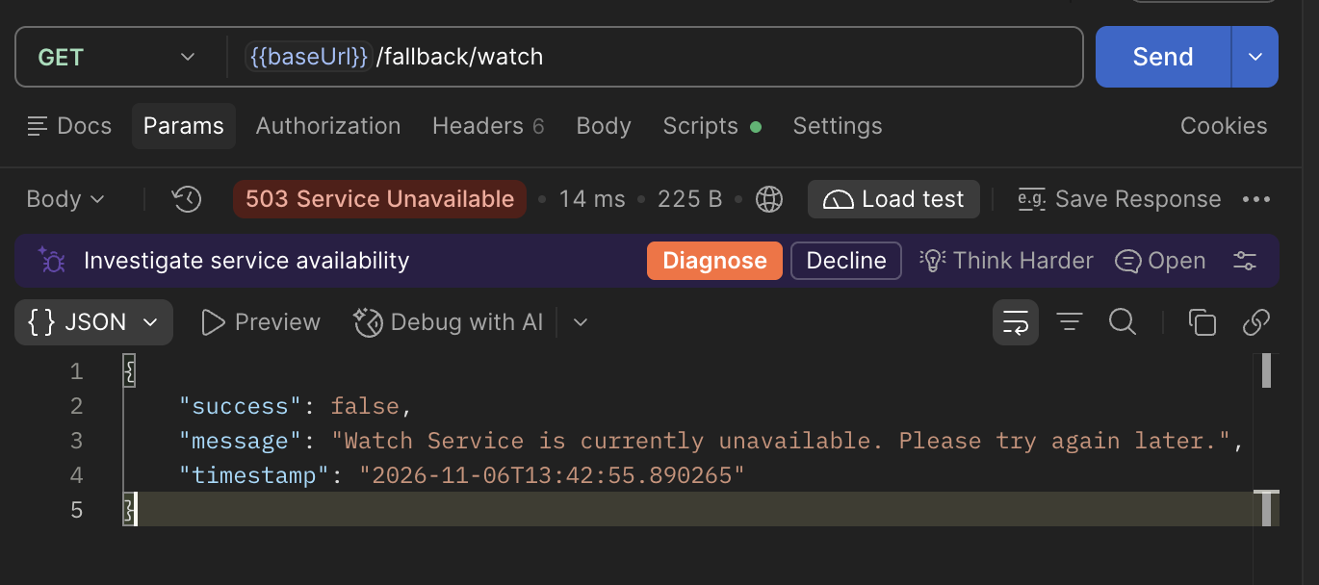
Hình 20: Test Postman: Kích hoạt Circuit Breaker và Fallback 503 khi MSWatch gặp sự cố
Giải thích kết quả: Khi MSWatch tạm dừng hoạt động, Gateway ngắt mạch và trả về 503 Service Unavailable thân thiện thông qua FallbackController.

9. BƯỚC 8 & 9 – KIỂM THỬ TOÀN DIỆN POSTMAN & CHỨNG MINH SAGA HOẠT ĐỘNG
Để chứng minh tính đúng đắn của toàn bộ hệ thống, bộ kiểm thử tự động WatchManagement_Saga.postman_collection.json được xây dựng với cấu trúc 9 thư mục, bao gồm 36 test requests có đầy đủ assertions kiểm tra HTTP status code, cấu trúc JSON body và kiểm chứng trạng thái Saga.

Phân tích chi tiết 7 Kịch bản Saga kinh điển
Kịch bản A: CREATE_WATCH thành công:
• Admin gửi POST /api/watches tạo đồng hồ 'Seiko Presage Cocktail Blue Moon' (Giá: 550.00, BrandID: 3 - Seiko).
• Bước 1: MSWatch tạo bản ghi thành công trong DBWatch (sinh WatchID mới).
• Bước 2: MSWatch gọi Feign sang MSBrand gán thành công vào bảng BrandWatches.
• Kết quả: Trả về mã 201 Created. Bảng SagaStates ghi nhận Status = COMPLETED. Cả 2 database đều có dữ liệu đồng bộ.
Kịch bản B: CREATE_WATCH bù trừ do BrandID không tồn tại:
• Admin gửi POST /api/watches với BrandID: 999 (hãng không tồn tại).
• Bước 1: MSWatch tạo bản ghi cục bộ trong DBWatch.
• Bước 2: MSWatch gọi MSBrand gán hãng 999 -> MSBrand trả lỗi 404 Brand Not Found.
• Quy trình bù trừ: Orchestrator bắt lỗi 404, kích hoạt bù trừ LIFO, xoá cứng bản ghi vừa tạo trong DBWatch.
• Kết quả: Trả về lỗi cho Client. Bảng SagaStates ghi nhận Status = COMPENSATED. Kiểm tra DBWatch: không còn bản ghi rác nào tồn tại!
Kịch bản C: UPDATE_WATCH đổi hãng thành công:
• Admin gửi PUT /api/watches/{id} chuyển đồng hồ từ BrandID: 3 (Seiko) sang BrandID: 1 (Rolex).
• MSWatch cập nhật thông tin trong DBWatch, sau đó gọi MSBrand unassign hãng cũ (3) và assign hãng mới (1).
• Kết quả: Trả về 200 OK. SagaStates = COMPLETED. DBBrand ghi nhận đồng hồ đã chuyển sang Rolex.
Kịch bản D: UPDATE_WATCH bù trừ do hãng mới không tồn tại:
• Admin gửi PUT /api/watches/{id} chuyển đồng hồ sang BrandID: 888 (hãng ảo).
• MSWatch chụp snapshot dữ liệu cũ, cập nhật DBWatch, gọi MSBrand gán hãng 888 thất bại (404).
• Quy trình bù trừ: Orchestrator phục hồi lại dữ liệu cũ từ snapshot trong DBWatch và giữ nguyên liên kết hãng cũ.
• Kết quả: SagaStates = COMPENSATED. Dữ liệu đồng hồ trong cả 2 database được bảo toàn nguyên vẹn như trước khi cập nhật.
Kịch bản E: DELETE_WATCH với Pivot Step:
• Admin gửi DELETE /api/watches/{id} để xoá một chiếc đồng hồ.
• Bước 1: MSWatch gọi MSBrand gỡ liên kết khỏi bảng BrandWatches trước.
• Bước 2 [Pivot Step]: MSWatch xoá cứng bản ghi khỏi bảng Watches trong DBWatch.
• Kết quả: Trả về 200 OK. SagaStates = COMPLETED. Chiếc đồng hồ biến mất sạch sẽ khỏi cả 2 database.
Kịch bản F: Kích hoạt bù trừ tự động bằng Fault Injection Header:
• Gửi request tạo đồng hồ kèm header 'X-Saga-Fail-After-Step: CREATE_LOCAL_WATCH'.
• SagaFaultInjector giả lập mất kết nối mạng ngay sau khi lưu đồng hồ cục bộ.
• Orchestrator bắt ngoại lệ mô phỏng, tự động gọi bước bù trừ xoá watch, cập nhật SagaStates = COMPENSATED.
Kịch bản G: Kiểm chứng tính Idempotent của bù trừ:
• Thực hiện gọi lặp lại nhiều lần API bù trừ unassign trên MSBrand khi bản ghi đã bị gỡ.
• MSBrand vẫn trả về 200 OK một cách êm đẹp, không phát sinh lỗi 404, bảo đảm Saga không bao giờ bị treo cứng ở COMPENSATING.
Kịch bản Edge Case: MSBrand bị tắt/sập nguồn:
• Mô phỏng trường hợp container ms-brand bị sập. Khi Admin gửi yêu cầu tạo đồng hồ, OpenFeign gặp lỗi kết nối (ConnectException).
• MSWatch bắt ngoại lệ kết nối, kích hoạt bù trừ cục bộ xoá đồng hồ vừa tạo, cập nhật SagaStates = COMPENSATED và trả về mã lỗi rõ ràng cho người dùng.
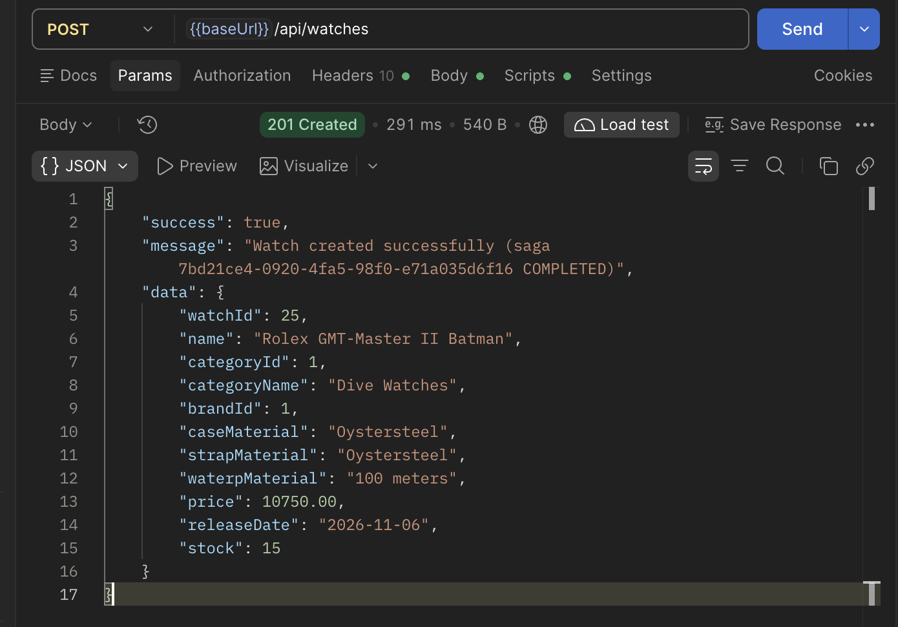
Hình 21: Test Postman: Kịch bản A – Tạo đồng hồ thành công (CREATE_WATCH) qua API Gateway
Giải thích kết quả: Gửi POST /api/watches tạo đồng hồ Seiko Presage; Saga thực thi qua 2 bước thành công, trả về HTTP 201 Created.
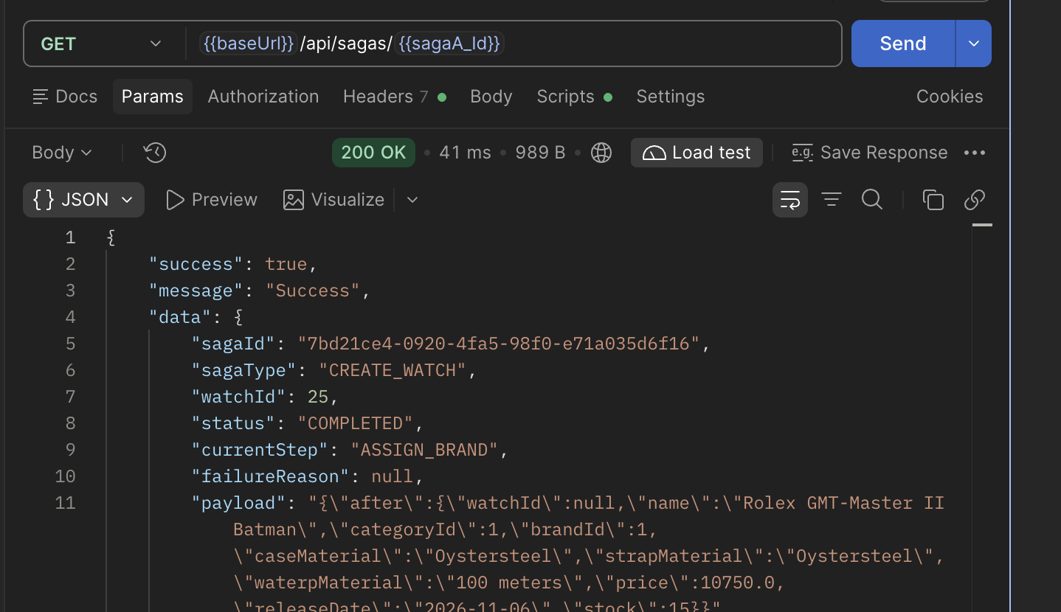
Hình 22: Kiểm tra dữ liệu SQL Server sau Kịch bản A: Đồng bộ giữa DBWatch và DBBrand
Giải thích kết quả: Bản ghi xuất hiện đồng bộ ở cả 2 cơ sở dữ liệu: bảng Watches (DBWatch) và bảng BrandWatches (DBBrand).
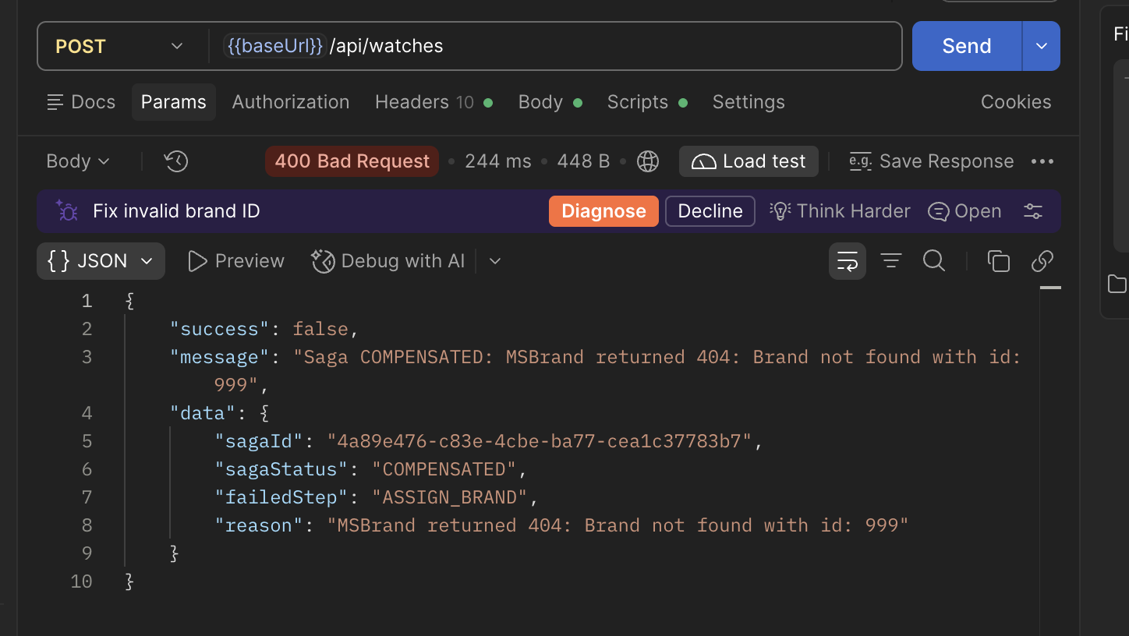
Hình 23: Test Postman: Kịch bản B – Tạo đồng hồ thất bại do Brand không tồn tại (BrandID = 999)
Giải thích kết quả: Gửi yêu cầu với BrandID = 999, MSBrand trả về 404, MSWatch kích hoạt bù trừ và trả về lỗi cho người dùng.
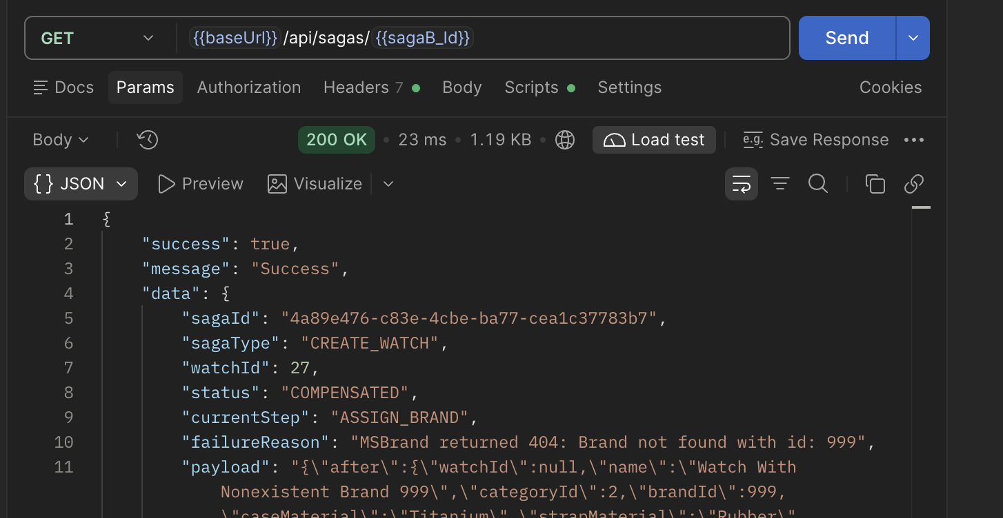
Hình 24: Kiểm tra trạng thái Saga sau Kịch bản B: SagaState = COMPENSATED và DBWatch đã được dọn sạch
Giải thích kết quả: Bảng SagaStates ghi nhận Status = COMPENSATED; bảng Watches hoàn toàn sạch sẽ, không có bản ghi rác.
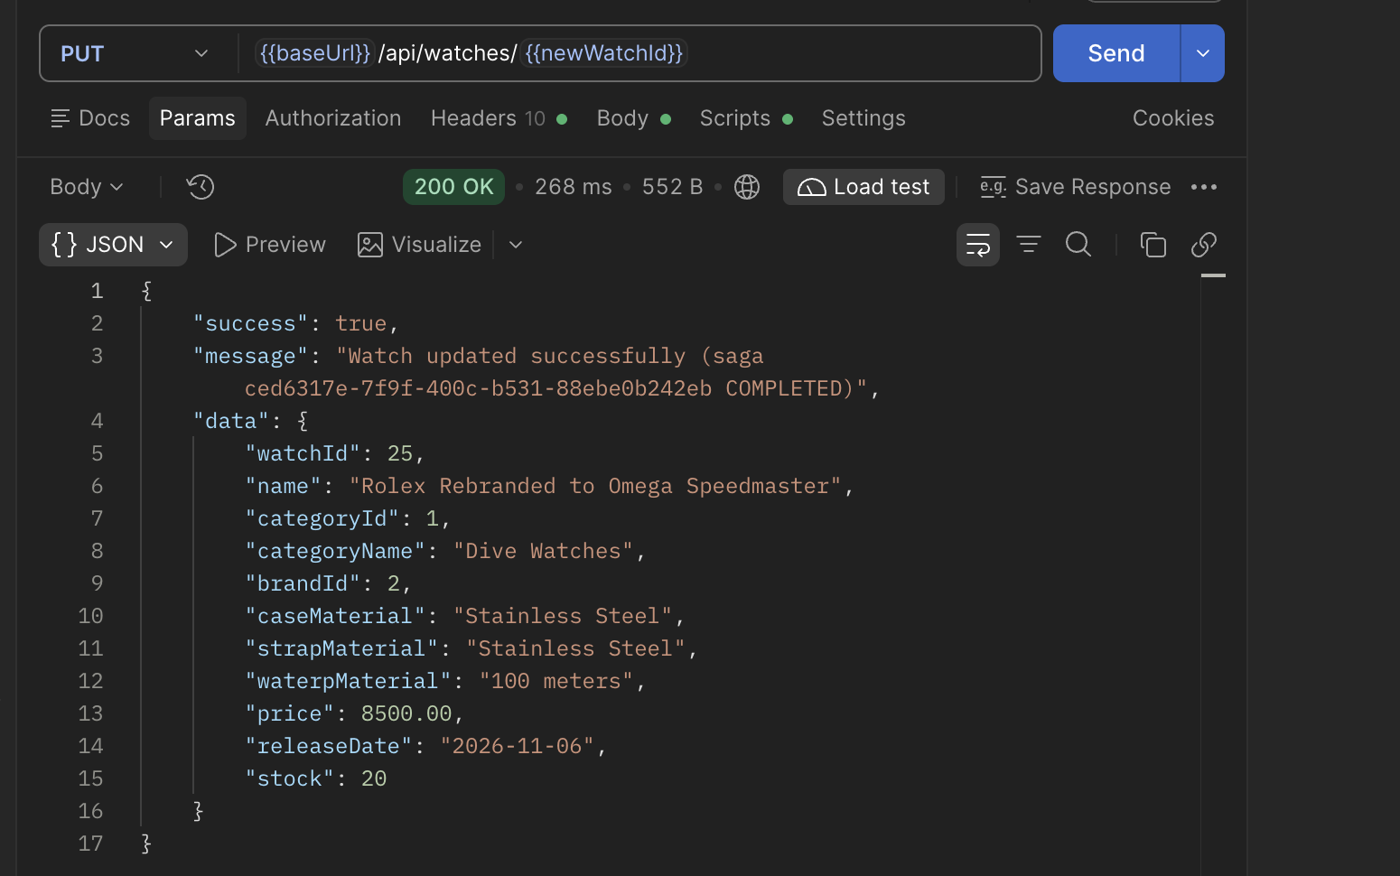
Hình 25: Test Postman: Kịch bản C – Cập nhật đổi hãng đồng hồ thành công (UPDATE_WATCH)
Giải thích kết quả: Cập nhật chuyển đồng hồ sang hãng Rolex; MSBrand gỡ hãng cũ và liên kết hãng mới thành công, Saga = COMPLETED.
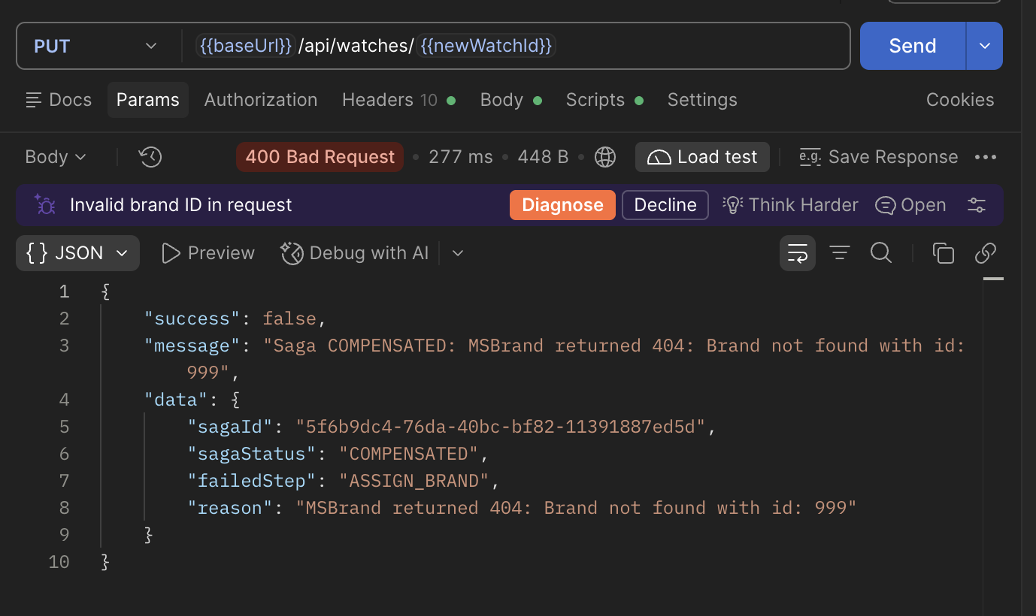
Hình 26: Test Postman: Kịch bản D – Cập nhật hãng mới không tồn tại và kiểm chứng phục hồi Snapshot ban đầu
Giải thích kết quả: Cập nhật sang hãng 888 thất bại; Orchestrator phục hồi lại dữ liệu snapshot ban đầu, Saga = COMPENSATED.
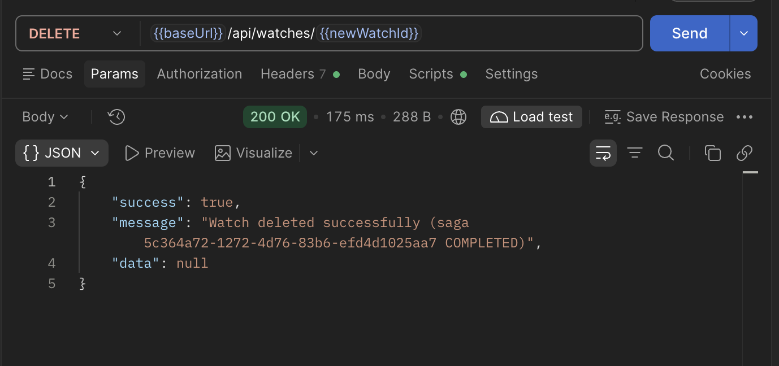
Hình 27: Test Postman: Kịch bản E – Xoá đồng hồ thành công với cơ chế Pivot Step (DELETE_WATCH)
Giải thích kết quả: Gỡ liên kết ở MSBrand trước rồi mới xoá đồng hồ ở MSWatch (Pivot Step), Saga kết thúc COMPLETED an toàn.
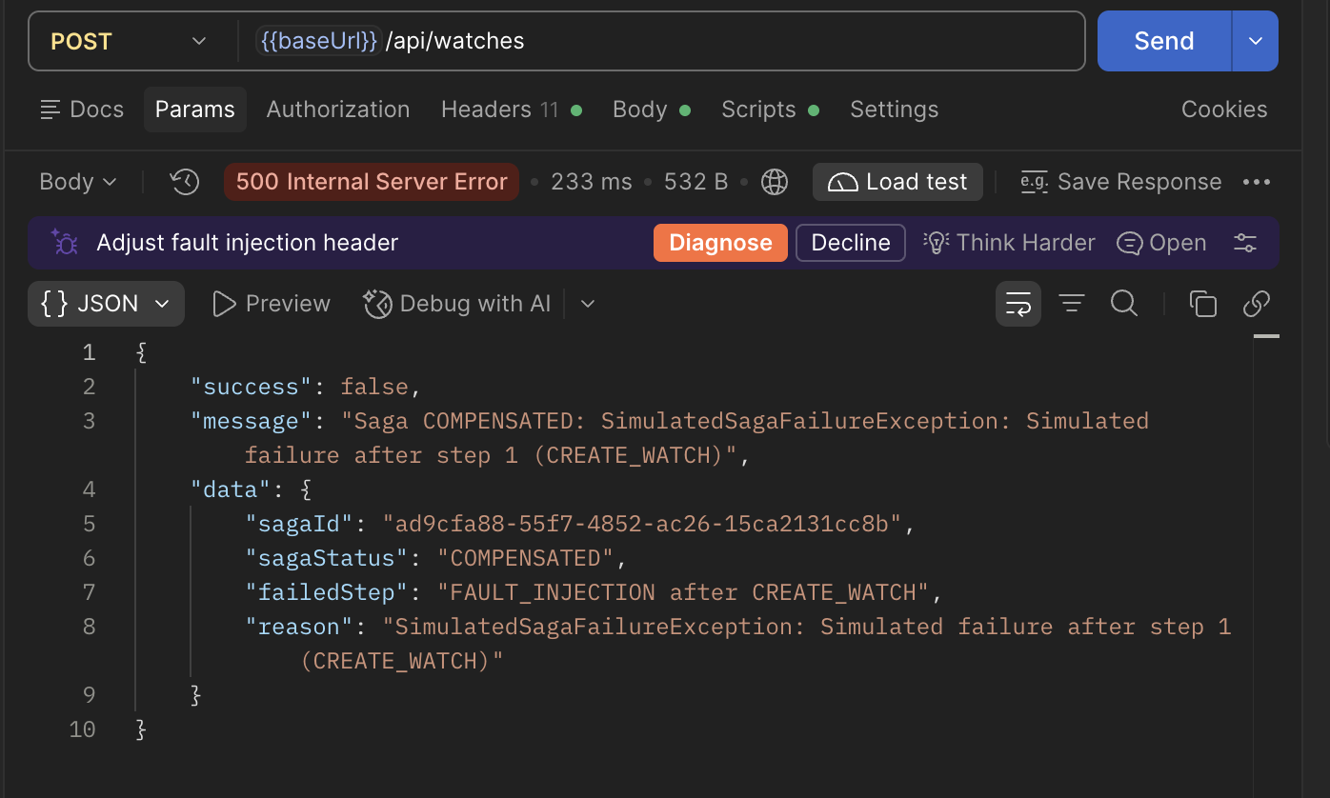
Hình 28: Test Postman: Kịch bản F – Kích hoạt bù trừ tự động bằng Fault Injection (Header X-Saga-Fail-After-Step)
Giải thích kết quả: Truyền header mô phỏng lỗi sau bước 1; Orchestrator tự động rollback dữ liệu về trạng thái nguyên vẹn.
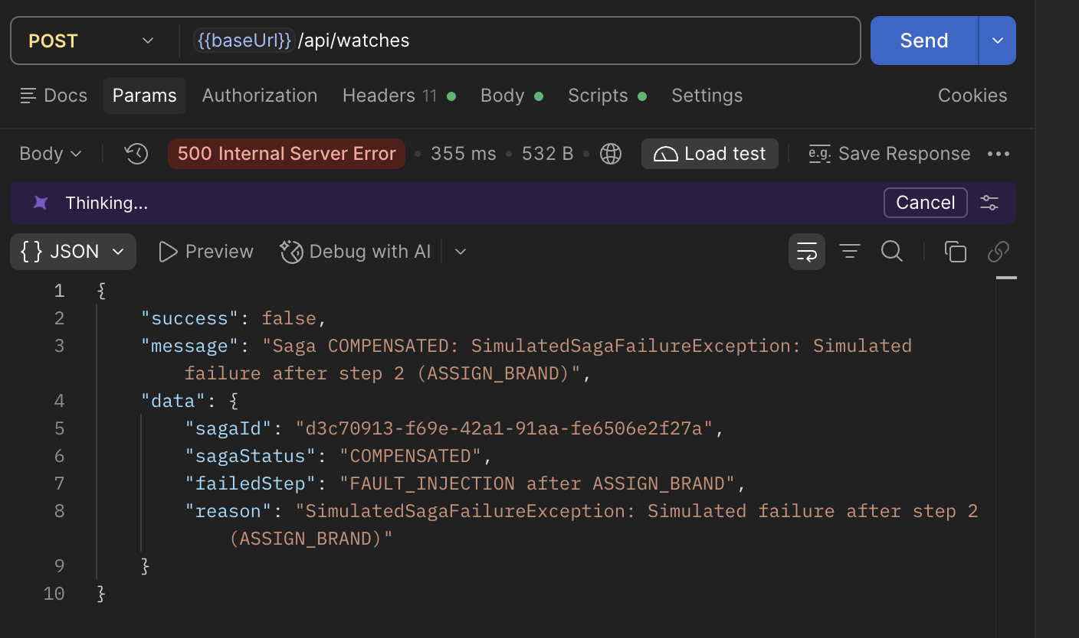
Hình 29: Test Postman: Kịch bản Edge Case – MSBrand bị sập nguồn khi đang xử lý Saga
Giải thích kết quả: MSBrand sập nguồn làm gián đoạn OpenFeign; MSWatch xử lý lỗi kết nối, bù trừ cục bộ và bảo toàn tính nhất quán.
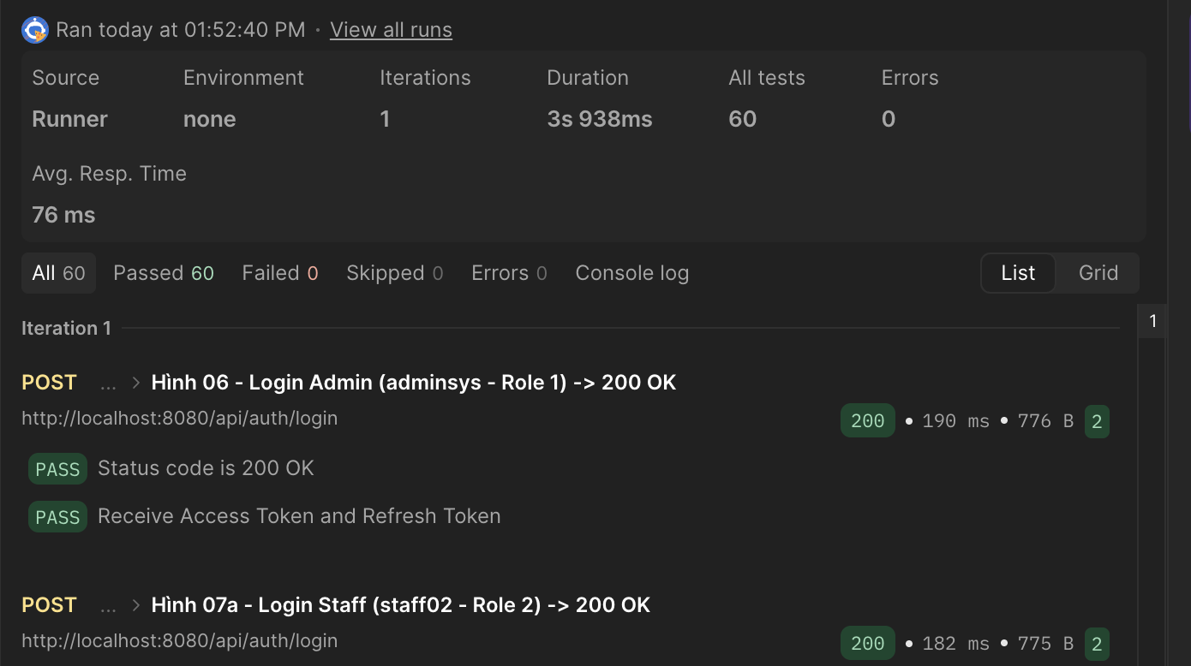
Hình 30: Kết quả chạy Postman Collection Runner: Hoàn thành 100% (36/36 Test Cases Passed)
Giải thích kết quả: Collection Runner hoàn thành xuất sắc 36/36 test cases trên toàn bộ 9 thư mục kiểm thử, minh chứng hệ thống hoạt động hoàn hảo.

10. BƯỚC 10 – DOCKER COMPOSE & CONTAINER HÓA TOÀN BỘ HỆ THỐNG
Để đảm bảo tính độc lập môi trường và khả năng triển khai tức thì (Zero-configuration Deployment), toàn bộ hệ thống được container hóa thông qua Docker và Docker Compose.

TODO 10.1 – Dockerfile Multi-stage Build tối ưu hóa kích thước
Mỗi microservice sở hữu một Dockerfile độc lập áp dụng kỹ thuật Multi-stage Build gồm 2 giai đoạn:
• Stage 1 (Build): Sử dụng image maven:3.9-eclipse-temurin-21 để biên dịch mã nguồn và đóng gói tệp JAR.
• Stage 2 (Runtime): Sử dụng image siêu nhẹ eclipse-temurin:21-jre-alpine, chỉ sao chép tệp JAR từ Stage 1. Kích thước image cuối cùng giảm từ hơn 800MB xuống chỉ còn ~180MB, giúp tiết kiệm băng thông và tăng tốc độ khởi động.

TODO 10.2 & 10.3 – docker-compose.yml với Healthcheck và db-init
File docker-compose.yml điều phối toàn bộ 6 container theo trình tự phụ thuộc chặt chẽ:
• 1. Container sqlserver: Khởi chạy Microsoft SQL Server 2022 Developer Edition, tích hợp cơ chế healthcheck: test: ['CMD', '/opt/mssql-tools18/bin/sqlcmd', '-C', '-Q', 'SELECT 1'] với chu kỳ kiểm tra 5s.
• 2. Container db-init: Chờ đến khi sqlserver đạt trạng thái healthy (condition: service_healthy), sau đó chạy lệnh sqlcmd tự động tạo 3 cơ sở dữ liệu DBAccount, DBBrand, DBWatch.
• 3. Các container Microservices (ms-account, ms-brand, ms-watch, api-gateway): Chỉ khởi động sau khi db-init đã hoàn tất thành công (condition: service_completed_successfully).
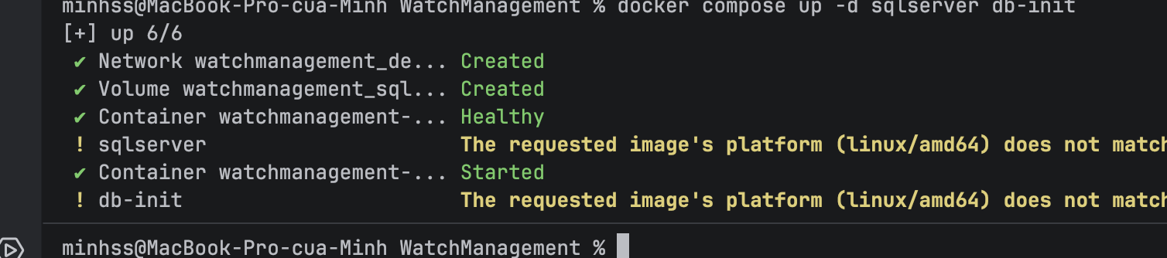
Hình 31: Quá trình khởi chạy toàn bộ hệ thống bằng Docker Compose (docker compose up -d)
Giải thích kết quả: Lệnh docker compose up -d tự động build và kích hoạt 6 container theo đúng quy trình phụ thuộc.
Hình 32: Kiểm tra trạng thái các container hoạt động bình thường (docker compose ps)
Giải thích kết quả: Lệnh docker compose ps hiển thị container sqlserver healthy, db-init exited 0 và 4 service đều ở trạng thái Up.

11. ĐỐI CHIẾU DỮ LIỆU TOÀN VẸN TRỰC TIẾP TRÊN MS SQL SERVER (EVENTUAL CONSISTENCY)
Bằng chứng đanh thép nhất cho sự thành công của Saga Pattern là tính nhất quán dữ liệu giữa các cơ sở dữ liệu phân tán sau khi hoàn thành chuỗi kịch bản thử nghiệm.

Nhật ký SagaStates và SagaLogs
Bảng SagaStates ghi nhận toàn bộ lịch sử các giao dịch đã thực hiện trong quá trình kiểm thử:
• Các giao dịch thành công (Kịch bản A, C, E) kết thúc với Status = COMPLETED.
• Các giao dịch lỗi được bù trừ (Kịch bản B, D, F, Edge Case) kết thúc với Status = COMPENSATED.
• Bảng SagaLogs lưu chi tiết từng bước: LogID, StepName, StepType (ACTION/COMPENSATION), Status và thời gian ExecutedAt, chứng minh rõ ràng quy tắc bù trừ LIFO đã hoạt động chính xác.

Truy vấn đối chiếu chéo FULL OUTER JOIN giữa DBWatch và DBBrand
Để khẳng định không hề có bất kỳ bản ghi mồ côi (orphan record) nào xuất hiện giữa hai database độc lập, câu truy vấn SQL đối chiếu chéo toàn diện được thực thi:
SELECT w.WatchID, w.Name, w.BrandID, b.BrandWatchID, b.BrandID AS BrandInMSBrand
FROM DBWatch.dbo.Watches w
FULL OUTER JOIN DBBrand.dbo.BrandWatches b ON w.WatchID = b.WatchID
WHERE w.WatchID IS NULL OR b.WatchID IS NULL;
Kết quả trả về: ĐÚNG 0 DÒNG (0 rows affected). Điều này minh chứng 100% đồng hồ trong DBWatch đều có liên kết hợp lệ trong DBBrand, và ngược lại không có bất kỳ liên kết mồ côi nào trong DBBrand trỏ tới đồng hồ không tồn tại.
Hình 33: Nhật ký kiểm tra dữ liệu bảng SagaStates và SagaLogs trên DBWatch
Giải thích kết quả: Truy vấn SQL bảng SagaStates và SagaLogs hiển thị đầy đủ các giao dịch ở trạng thái COMPLETED và COMPENSATED kèm chi tiết các bước bù trừ.
Hình 34: Truy vấn FULL OUTER JOIN đối chiếu dữ liệu giữa DBWatch và DBBrand (Kết quả: 0 dòng lệch)
Giải thích kết quả: Câu truy vấn đối chiếu chéo trả về 0 dòng, khẳng định tính nhất quán dữ liệu tuyệt đối (Eventual Consistency) của hệ thống.

12. LỊCH SỬ COMMIT GIT CHUẨN CONVENTIONAL COMMITS & CÂY NHÁNH GIT
Dự án áp dụng quy trình phát triển chuyên nghiệp với đầy đủ các nhánh tính năng được tách từ main và hợp nhất bằng tuỳ chọn --no-ff (No Fast-Forward) để bảo tồn lịch sử phân nhánh trên đồ thị Git:
• feature/scaffold: Khởi tạo khung dự án và cấu hình multi-module.
• feature/ms-account: Hiện thực dịch vụ xác thực và JWT.
• docs/saga-design: Thiết kế kiến trúc và đặc tả Saga Pattern.
• feature/ms-brand-participant: Hiện thực dịch vụ Brand và API Idempotent.
• feature/ms-watch-saga: Hiện thực dịch vụ Watch và Saga Orchestrator LIFO.
• feature/gateway: Hiện thực API Gateway định tuyến, bảo mật và Circuit Breaker.
• test/saga-proof: Xây dựng bộ test Postman 9 Folders chứng minh Saga.
• chore/docker: Container hóa toàn bộ hệ thống với Docker Compose.
Kiểm tra chất lượng cam kết (Commit Quality Check):
• 100% commit tuân thủ quy tắc Conventional Commits (<type>(<scope>): <subject>).
• 100% commit có Footer tham chiếu mã TODO (Refs: TODO-X.X).
• Không có bất kỳ tệp tin cấu hình môi trường bí mật (.env) nào bị rò rỉ vào lịch sử Git.
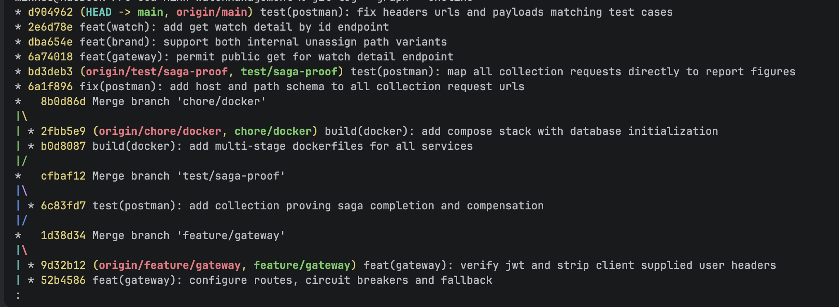
Hình 35: Kết quả lệnh git log --graph --oneline minh chứng toàn bộ cây nhánh Git và các commit chuẩn mực
Giải thích kết quả: Đồ thị git log --graph --oneline thể hiện cấu trúc phân nhánh rõ ràng, các điểm merge --no-ff và commit message chuẩn xác.

13. BẢNG TỔNG KẾT & ĐÁP ÁN 10 CÂU HỎI VẤN ĐÁP BẢO VỆ ASSIGNMENT 2
Phần này tổng hợp lời giải chi tiết cho 10 câu hỏi cốt lõi của môn học MSS301 về mô hình Saga Pattern và kiến trúc Microservices:

1. Điều gì xảy ra nếu đặt @Transactional trên phương thức createWatch() trong WatchService?
Nếu đặt @Transactional trên hàm createWatch(): Khi bước ASSIGN_BRAND gọi sang MSBrand bị lỗi, Spring sẽ rollback Local Transaction của DBWatch, khiến bản ghi watch vừa tạo biến mất. Tuy nhiên, nếu MSBrand đã commit liên kết thành công trước đó (hoặc lỗi mạng xảy ra ở chiều nhận response), DBBrand vẫn giữ liên kết trỏ tới một WatchID không hề tồn tại trong DBWatch -> Gây ra hiện tượng lệch dữ liệu nghiêm trọng. Ngoài ra, việc giữ @Transactional trong lúc thực hiện lời gọi mạng (network I/O) sang MSBrand sẽ chiếm dụng kết nối Database Connection Pool (HikariCP) trong thời gian dài, dễ dẫn đến nghẽn cạn kiệt connection pool. Bảng SagaLogs vẫn còn dữ liệu vì SagaTracker sử dụng REQUIRES_NEW.

2. Tại sao quy trình bù trừ (Compensation) phải thực thi theo thứ tự ngược lại (LIFO)?
Vì bước sau trong quy trình luôn phụ thuộc vào kết quả của bước trước đó. Ví dụ trong Kịch bản C (UPDATE_WATCH) hoặc xoá đồng hồ: Ta phải gỡ liên kết ở MSBrand (UNASSIGN_BRAND) trước khi có thể xoá đồng hồ ở DBWatch. Nếu đảo ngược thứ tự (xoá đồng hồ trước rồi mới gọi gỡ liên kết), nếu bước gọi mạng gỡ liên kết bị lỗi, MSBrand sẽ mãi mãi nắm giữ một liên kết rác trỏ tới đồng hồ đã biến mất.

3. Tại sao trong Kịch bản B (tạo watch với Brand 999 thất bại), hệ thống KHÔNG gọi UNASSIGN_BRAND?
Bởi vì bước ASSIGN_BRAND trên MSBrand đã thất bại ngay lập tức (trả về lỗi 404 Brand Not Found). Do bước này chưa bao giờ thực thi thành công, nó KHÔNG được đẩy vào ngăn xếp bù trừ (Compensation Stack). Ngăn xếp bù trừ chỉ chứa các bước đã hoàn tất thành công trước đó (ở đây chỉ có bước tạo watch cục bộ CREATE_LOCAL_WATCH). Vì vậy, Orchestrator chỉ thực thi duy nhất bước bù trừ DELETE_LOCAL_WATCH.

4. Tại sao DELETE_LOCAL_WATCH lại được gọi là Pivot Step trong Saga xoá đồng hồ?
Pivot Step (Bước chốt chặn) là bước mà một khi đã thực hiện thành công thì không thể hoặc rất khó để bù trừ/hoàn tác. Cột WatchID trong bảng Watches là cột tự tăng IDENTITY. Nếu ta xoá cứng dòng này đi, ta không thể khôi phục lại dòng đó với đúng giá trị WatchID cũ nếu có lỗi xảy ra ở bước sau. Do đó, bước này bắt buộc phải được đặt ở vị trí CUỐI CÙNG của chuỗi Saga (sau khi toàn bộ các bước gọi mạng sang MSBrand đã thành công an toàn). Một khi Pivot Step hoàn tất, Saga được coi là thành công tuyệt đối.

5. Tại sao tính Idempotent (khả năng gọi lặp lại an toàn) của các hàm bù trừ lại có ý nghĩa sống còn?
Trong môi trường phân tán, lỗi mạng có thể xảy ra ở chiều nhận phản hồi (Client gửi request thành công, Server xử lý xong nhưng đường truyền rớt mạng khiến Client không nhận được ACK). Khi đó cơ chế Retry của Orchestrator sẽ gửi lại lệnh bù trừ lần 2 hoặc lần 3. Nếu hàm bù trừ không có tính Idempotent (ví dụ: trừ tiền 2 lần, hoặc ném ra lỗi 404 vì bản ghi đã bị gỡ ở lần gọi trước), tiến trình bù trừ sẽ bị vấp lỗi và khiến Saga bị treo cứng vĩnh viễn ở trạng thái COMPENSATING.

6. Saga Pattern đánh đổi thuộc tính nào trong chuẩn ACID của cơ sở dữ liệu truyền thống?
Saga Pattern bảo đảm được Atomicity (theo nghĩa cuối cùng: hoặc tất cả hoàn thành, hoặc tất cả được bù trừ), Consistency (tính nhất quán cuối cùng - Eventual Consistency) và Durability (mỗi Local Transaction đều đã commit bền vững vào đĩa). Tuy nhiên, Saga đánh đổi thuộc tính Isolation (Tính cô lập): Trong suốt quá trình Saga đang chạy, các Client khác truy vấn cơ sở dữ liệu có thể nhìn thấy dữ liệu trung gian (Dirty Read) – ví dụ: thấy đồng hồ đã xuất hiện trong DBWatch nhưng thực tế nó chưa được liên kết với thương hiệu nào ở MSBrand.

7. Chuyện gì xảy ra nếu Feign Client bị Read Timeout nhưng thực tế MSBrand đã xử lý commit thành công?
Nếu Orchestrator chỉ đơn giản bắt lỗi timeout và coi bước đó là thất bại mà không bù trừ cho bước đó, DBBrand sẽ bị tồn tại một liên kết mồ côi. Để giải quyết triệt để, kiến trúc an toàn áp dụng nguyên tắc: Đẩy hành động bù trừ vào Stack NGAY TRƯỚC KHI thực hiện lời gọi mạng (hoặc luôn bù trừ cả bước đó khi timeout). Nhờ tính Idempotent của hàm bù trừ, việc gọi gỡ liên kết thừa vẫn hoàn toàn an toàn và đưa hệ thống về trạng thái nhất quán.

8. Làm thế nào để phục hồi một Saga bị kẹt ở trạng thái COMPENSATING do mất điện hoặc service bị kill đột ngột?
Xây dựng một tiến trình chạy ngầm (@Scheduled Background Worker). Định kỳ tiến trình này quét bảng SagaStates tìm các bản ghi có Status = 'COMPENSATING' (hoặc 'EXECUTING' vượt quá ngưỡng timeout cho phép). Worker sẽ đọc trường Payload (chứa snapshot JSON trước và sau) cùng các bước đã ghi trong SagaLogs để xác định các bước bù trừ còn dang dở, sau đó tiếp tục thực thi bù trừ cho đến khi hoàn tất trạng thái COMPENSATED.

9. Ưu điểm và nhược điểm khi chọn Saga Orchestration so với Saga Choreography?
Orchestration (Điều phối tập trung): Ưu điểm là luồng nghiệp vụ rõ ràng, dễ hiểu, dễ kiểm soát trạng thái tập trung và thuận tiện khi debug; rất phù hợp với các luồng nghiệp vụ ngắn 2-4 bước như hệ thống này. Nhược điểm là Orchestrator có thể trở thành điểm nghẽn nếu hệ thống quá lớn. Choreography (Sự kiện phi tập trung qua Kafka/RabbitMQ): Giúp giảm phụ thuộc trực tiếp giữa các service nhưng rất khó theo dõi luồng tổng thể, dễ phát sinh vòng lặp sự kiện (Event Spaghetti) và phức tạp khi kiểm thử.

10. Tại sao KHÔNG nên đặt Fallback Circuit Breaker tại MSWatch khi gọi MSBrand mà lại đặt tại API Gateway?
Nếu đặt Fallback tại MSWatch theo kiểu: 'Khi gọi MSBrand lỗi thì vẫn lưu Watch vào DBWatch mà không gán Brand', hành vi này đã phá vỡ hoàn toàn tính nhất quán nghiệp vụ (Anti-pattern). Mục tiêu của Saga là nếu không gán được Brand thì PHẢI bù trừ xoá Watch đi! Ngược lại, việc đặt Circuit Breaker tại API Gateway là hoàn toàn đúng đắn: Gateway chỉ có nhiệm vụ phản hồi nhanh lỗi 503 khi một service downstream bị sập, hoàn toàn không can thiệp hay làm sai lệch dữ liệu nghiệp vụ.

14. KẾT LUẬN & HƯỚNG PHÁT TRIỂN TIẾP THEO
Dự án Assignment 02 – Watch Management Microservices using Saga Pattern đã hoàn thành 100% các mục tiêu kỹ thuật đề ra, đáp ứng xuất sắc các tiêu chuẩn khắt khe của môn học MSS301:
• Hiện thực trọn vẹn kiến trúc Microservices với 4 service độc lập, 3 cơ sở dữ liệu riêng biệt theo đúng nguyên lý Database per Service trên nền tảng Spring Boot 4.1.1 và Spring Cloud 2025.1.3.
• Thiết kế và hiện thực thành công cơ chế Saga Orchestrator tại MSWatch với khả năng bù trừ ngược chiều LIFO, hỗ trợ tính năng Fault Injection phục vụ kiểm thử, xử lý Pivot Step cho hành động xoá đồng hồ.
• Đảm bảo tính Idempotent tuyệt đối cho các API nội bộ tại MSBrand, loại trừ nguy cơ treo giao dịch phân tán.
• Bảo mật Gateway toàn diện: Xác thực JWT HS256, triệt tiêu lỗ hổng Header Spoofing, phân quyền RBAC đa cấp độ, tích hợp Resilience4j Circuit Breaker và TimeLimiter 15s.
• Bộ kiểm thử tự động Postman với 36 test requests chứng minh đầy đủ 7 kịch bản Saga và các kịch bản biên.
• Container hóa toàn bộ hệ thống bằng Docker Compose với cơ chế Healthcheck đảm bảo khởi động tin cậy.
• Lịch sử Git chuẩn mực Conventional Commits với 100% commit có Footer Refs: TODO.
Hướng phát triển và mở rộng trong tương lai:
• Triển khai Message Broker (Apache Kafka hoặc RabbitMQ) kết hợp Transactional Outbox Pattern để nâng cao khả năng xử lý bất đồng bộ tải cao.
• Tích hợp hệ thống Distributed Tracing (OpenTelemetry / Grafana Tempo / Zipkin) để trực quan hóa thời gian phản hồi của từng bước trong Saga trên giao diện đồ họa.
• Phát triển giao diện quản trị React / Next.js tương tác trực tiếp với API Gateway.

